PENERAPAN METODE PREFERENCE SELECTION

INDEX (PSI) PADA SISTEM PENDUKUNG

KEPUTUSAN SELEKSI AWAL CALON

PENERIMA BEASISWA PIP
(Studi kasus : SMK Negeri 1 Marisa)

Oleh
RIRIN ALI
T3117287

SKRIPSI

Untuk memenuhi salah satu syarat ujian
guna memperoleh gelar Sarjana



PROGRAM SARJANA
TEKNIK INFORMATIKA
UNIVERSITAS ICHSAN GORONTALO
GORONTALO
2021

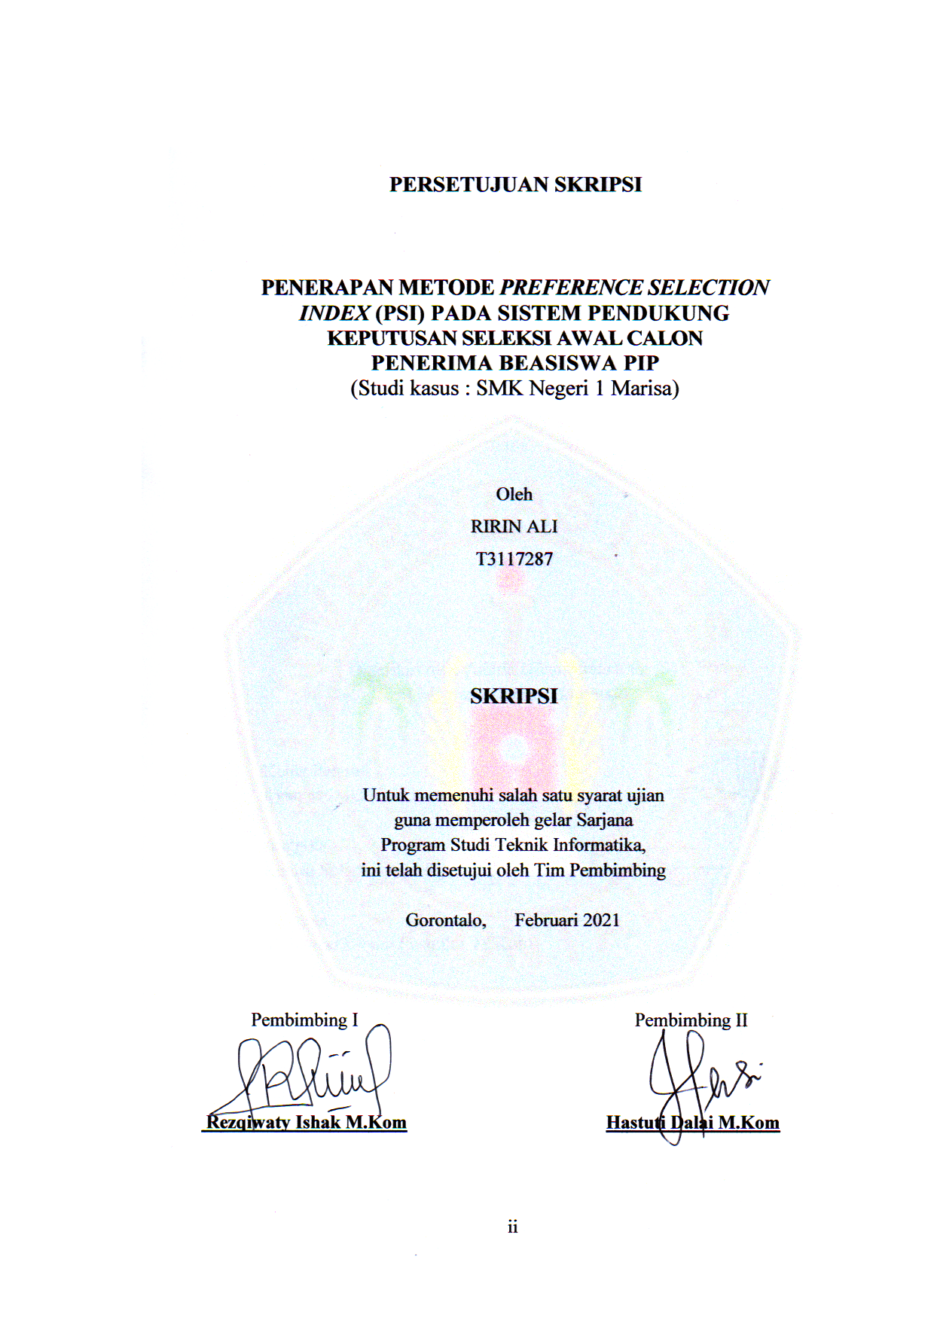
PERSETUJUAN SKRIPSI

PENERAPAN METODE PREFERENCE SELECTION

INDEX (PSI) PADA SISTEM PENDUKUNG

KEPUTUSAN SELEKSI AWAL CALON

PENERIMA BEASISWA PIP
(Studi kasus : SMK Negeri 1 Marisa)

Oleh
RIRIN ALI
T3117287

SKRIPSI

Untuk memenuhi salah satu syarat ujian
guna memperoleh gelar Sarjana
Program Studi Teknik Informatika,
ini telah disetujui oleh Tim Pembimbing
Gorontalo, Februari 2021

Pembimbing I Pembimbing II

Rezqiwaty Ishak M.Kom Hastuti Dalai M.Kom


PENGESAHAN SKRIPSI

PENERAPAN METODE PREFERENCE SELECTION

INDEX (PSI) PADA SISTEM PENDUKUNG

KEPUTUSAN SELEKSI AWAL CALON

PENERIMA BEASISWA PIP
(Studi kasus : SMK Negeri 1 Marisa)

Oleh
RIRIN ALI
T3117287

Diperiksa oleh Panitia Ujian Strata Satu (S1)
Universitas Ichsan Gorontalo

- Ketua Penguji
Irvan Muzakkir, M.Kom ....................................

- Anggota
Ruhmi Sulaehani, M.Kom ....................................

- Anggota
Mohamad Efendi Lasulika, M.Kom ....................................

- Anggota
Rezqiwaty Ishak, M.Kom ....................................

- Anggota
Hastuti Dalai, M.Kom ....................................


PERNYATAAN SKRIPSI

Dengan ini saya menyatakan bahwa:
- Karya tulis (Skripsi) saya ini adalah asli dan belum pernah diajukan untuk mendapatkan gelar akademik (Sarjana) baik di Universitas Ichsan Gorontalo maupun diperguruan tinggi lainnya.
- Karya tulis (Skripsi) saya ini adalah murni gagasan, rumusan, dan penelitian saya sendiri, tanpa bantuan pihak lain, kecuali arahan dari Tim Pembimbing.
- Dalam karya tulis (Skripsi) saya ini tidak terdapat karya atau pendapat yang telah dipublikasikan orang lain, kecuali secara tertulis dicantumkan sebagai acuan/sitasi dalam naskah dan dicantumkan pula dalam daftar pustaka.
- Pernyataan ini saya buat dengan sesungguhnya dan apabila dikemudian hari terdapat penyimpangan dan ketidakbenaran dalam pernyataan ini, maka saya bersedia menerima sanksi akademik berupa pencabutan gelar yang telah diperoleh karena karya tulis ini, serta sanksi lainnya sesuai dengan norma-norma yang berlaku di Universitas Ichsan Gorontalo.

Gorontalo, Februari 2021
Yang Membuat Pernyataan,

RIRIN ALI

ABSTRAK

RIRIN ALI. T3117287. PENERAPAN METODE PREFERENCE SELECTION INDEX (PSI) PADA SISTEM PENDUKUNG KEPUTUSAN SELEKSI AWAL CALON PENERIMA BEASISWA PIP (STUDI KASUS : SMK NEGERI 1 MARISA).

The Smart Indonesia Program (PIP) is a refinement of the Poor Student Assistance Program that provides educational cash assistance for eligible school-age children, especially Smart Indonesia Card (KIP) holders. SMK Negeri 1 Marisa is one of the vocational schools in Pohuwato Regency that receives cash assistance for students through the Smart Indonesia program. However, the large number of students and the criteria make it difficult for the school to identify all data and select students who will later be recommended as candidates for PIP scholarship recipients, therefore in this study a decision support system will be designed to facilitate the school so that prospective scholarship recipients are obtained. Eligible PIP based on predetermined criteria. By using the Preference Selection Index (PSI) method which is a method for solving multi-criteria problems. In decision making, the calculation of each criterion and alternative will produce the largest Preference Index value and will be the best or selected alternative. With the final result the highest alternative order will be selected. so that the results obtained are the obtaining of eligible PIP scholarship recipients. This system can be a tool for the initial selection of PIP scholarship recipients.

Keywords: Decision Support System, Preference Selection Index, PIP Scholarship Beasiswa

ABSTRAK

RIRIN ALI. T3117287. PENERAPAN METODE PREFERENCE SELECTION INDEX (PSI) PADA SISTEM PENDUKUNG KEPUTUSAN SELEKSI AWAL CALON PENERIMA BEASISWA PIP (STUDI KASUS : SMK NEGERI 1 MARISA).

Program indonesia pintar (PIP) merupakan penyempurnaan dari program bantuan siswa miskin yang memberikan bantuan tunai pendidikan bagi anak usia sekolah yang berhak terutama pemegang kartu indonesia pintar (KIP). SMK Negeri 1 Marisa merupakan salah satu sekolah kejuruan di kabupaten pohuwato yang menerima bantuan tunai untuk siswa/i melalui program indonesia pintar tersebut. Namun banyaknya jumlah siswa/i dan kriteria menyulitkan pihak sekolah mengidentifikasi seluruh data dan menyeleksi siswa/i yang nanti akan direkomendasikan sebagai calon penerima beasiswa PIP, oleh karena itu pada penelitian ini akan dirancang sebuah sistem pendukung keputusan untuk memudahkan pihak sekolah sehingga didapatkannya calon penerima beasiswa PIP yang layak berdasarkan kriteria-kriteria yang telah ditentukan. Dengan menggunakan metode Preference Selection Index (PSI) yang merupakan metode untuk memecahkan permasalahan multi-kriteria. Dalam pengambilan keputusan perhitungan setiap kriteria dan alternatif akan menghasilkan nilai Preference Indeks terbesar dan akan menjadi alternatif terbaik atau terpilih. Dengan hasil akhir urutan alternatif yang tertinggi yang akan terpilih. sehingga hasil yang diperoleh yaitu didapatkannya calon penerima beasiswa PIP yang layak. Sistem ini dapat menjadi alat bantu untuk seleksi awal calon penerima beasiswa PIP.

Kata kunci: Sistem Pendukung Keputusan, Preference Selection Index, Beasiswa PIP

KATA PENGANTAR

Alhamdulillah, penulis dapat menyelesaikan skripsi ini dengan judul: “Penerapan Metode Preference Selection Index (PSI) Pada Sistem Pendukung Keputusan Seleksi Awal Calon Penerima Beasiswa PIP”, sebagai salah satu syarat Ujian Akhir guna memperoleh gelar Sarjana Komputer pada Program Studi Teknik Informatika Fakultas Ilmu Komputer Universitas Ichsan Gorontalo.
Penulis menyadari sepenuhnya bahwa skripsi ini tidak mungkin terwujud tanpa bantuan dan dorongan dari berbagai pihak, baik bantuan moril maupun materil. Untuk itu, dengan segala keikhlasan dan kerendahan hati, penulis mengucapkan banyak terima kasih dan penghargaan yang setinggi-tingginya kepada:
- Bapak Muhammad Ichsan Gaffar, SE, M.Ak, selaku Ketua Yayasan Pengembangan Ilmu Pengetahuan dan Teknologi (YPIPT) Ichsan Gorontalo;
- Bapak Dr. Abdul Gaffar La Tjokke, M.Si, selaku Rektor Universitas Ichsan Gorontalo;
- Ibu Zohrahayaty, M.Kom, selaku Dekan Fakultas Ilmu Komputer Universitas Ichsan Gorontalo;
- Bapak Sudirman S. Panna, M.Kom, selaku Pembantu Dekan I Bidang Akademik Fakultas Ilmu Komputer Universitas Ichsan Gorontalo;
- Ibu Irma Surya Kumala, M.Kom, selaku Pembantu Dekan II Bidang Administrasi Umum dan Keuangan Fakultas Ilmu Komputer Universitas Ichsan Gorontalo;
- Bapak Sudirman Melangi, M.Kom, selaku Pembantu Dekan III Bidang Kemahasiswaan Fakultas Ilmu Komputer Universitas Ichsan Gorontalo;
- Bapak Irvan Abraham Salihi, M.Kom, selaku Ketua Jurusan Teknik Informatika Fakultas Ilmu Komputer Universitas Ichsan Gorontalo;
- Ibu Rezqiwaty Ishak, M.Kom, selaku Pembimbing I, yang telah membimbing penulis selama mengerjakan usulan penelitian ini;
- Ibu Hastuti Dalai, M.Kom, selaku Pembimbing II, yang telah membimbing penulis selama mengerjakan usulan penelitian ini;
- Bapak dan Ibu Dosen Universitas Ichsan Gorontalo yang telah mendidik dan mengajarkan berbagai disiplin ilmu kepada penulis;
- Kedua Orang Tua saya yang tercinta, atas segala kasih sayang, jerih payah dan doa restunya dalam membesarkan dan mendidik penulis;
- Rekan-rekan seperjuangan yang telah banyak memberikan bantuan dan dukungan moril yang sangat besar kepada penulis;
- Kepada semua pihak yang ikut membantu dalam penyelesaian proposal ini yang tak sempat penulis sebutkan satu-persatu.
Semoga Allah SWT, melimpahkan balasan atas jasa-jasa mereka kepada kami. Penulis menyadari sepenuhnya bahwa apa yang telah dicapai ini masih jauh dari kesempurnaan dan masih banyak terdapat kekurangan. Oleh karena itu, penulis sangat mengharapkan adanya kritik dan saran yang konstruktif. Akhirnya penulis berharap semoga hasil yang telah dicapai ini dapat bermanfaat bagi kita semua, Aamiin.

Gorontalo, Februari 2021

Penulis

DAFTAR ISI

HALAMAN SAMPUL
HALAMAN JUDUL i
PERSETUJUAN SKRIPSI ii
PENGESAHAN SKRIPSI iii
PERNYATAAN SKRIPSI iv
ABSTRAK v
KATA PENGANTAR vi
DAFTAR ISI viii
DAFTAR GAMBAR xii
DAFTAR TABEL xiv
DAFTAR LAMPIRAN xvi
BAB I PENDAHULUAN 1
1.1 Latar Belakang 1
1.2 Identifikasi Masalah 3
1.3 Rumusan Masalah 3
1.4 Tujuan Penelitian 3
1.5 Manfaat Penelitian 4
1.5.1 Manfaat Teoritis 4
1.5.2 Manfaat Praktis 4
BAB II LANDASAN TEORI 5
2.1 Tinjauan Studi 5
2.2 Tinjauan Pustaka 6
2.2.1 Sistem Pendukung Keputusan 6
2.2.1.1 Pengertian Sistem 6
2.2.1.2 Pengertian Sistem Pendukung Keputusan 8
2.2.2 Metode Preference Selection Index (PSI) 8
2.2.2.1 Pengertian Metode PSI 8
2.2.2.2 Langkah-langkah Metode PSI 9
2.2.3 Siklus Hidup Pengembangan Sistem 17
2.2.3.1 Requirement (analisis kebutuhan) 17
2.2.3.2 Design System 18
2.2.3.3 Implementasi (pengerjaan) 18
2.2.3.4 Verification (verifikasi) 18
2.2.3.5 Maintenance (pemeliharaan) 19
2.2.4 Bagan Alir Sistem 19
2.2.5 Data Flow Diagram 20
2.2.6 Teknik Pengujian Sistem 21
2.2.6.1 White Box 21
2.2.6.2 Black Box 24
2.2.7 Beasiswa PIP 25
2.2.8 Perangkat Lunak Pendukung 26
2.2.8.1 PHP 26
2.2.8.2 MySQL 26
2.2.8.3 XAMPP 27
2.2.8.4 Adobe Dreamweaver 27
2.2.8.5 Adobe Photoshop 28
2.3 Kerangka Pikir 29
BAB III METODE PENELITIAN 30
3.1 Objek Penelitian 30
3.2 Metode Penelitian 30
3.2.1 Tahap Analisis 30
3.2.2 Tahap Desain 31
3.2.3 Tahap Pembangunan Sistem 33
3.2.4 Tahap Pengujian 33
3.2.5 Tahap Implementasi 34
BAB IV HASIL PENELITIAN 35
4.1 Hasil Pengumpulan Data 35
4.2 Hasil Pemodelan 36
4.3 Hasil Pengembangan Sistem 39
4.3.1 Analisa Sistem 39
4.3.2 Analisa Sistem Yang Berjalan 40
4.3.3 Analisa Sistem Yang Diusulkan 41
4.4 Desain Sistem 41
4.4.1 Desain Sistem Secara Umum 41
4.4.1.1 Diagram Konteks 41
4.4.1.2 Diagram Berjenjang 42
4.4.1.3 Diagram Arus Data 42
4.4.1.3.1 DAD Level 0 42
4.4.1.3.2 DAD Level 1 Proses 1 43
4.4.1.3.3 DAD Level 1 Proses 2 43
4.4.1.3.4 DAD Level 1 Proses 3 44
4.4.2 Kamus Data 44
4.4.3 Arsitektur Sistem 45
4.4.4 Interface Desain 46
4.4.4.1 Desain Secara Umum 46
4.4.4.1.1 Desain Input Secara Umum 46
4.4.4.1.2 Desain Database Secara Umum 47
4.4.4.2 Desain Secara Terinci 47
4.4.4.2.1 Desain Output Secara Terinci 47
4.4.4.2.2 Desain Input Secara Terinci 48
4.4.4.2.3 Desain Database Secara Terinci 49
4.4.4.2.4 Desain Menu Utama 49
4.4.4.2.5 Desain Relasi Antar Tabel 50
4.5 Pengujian Sistem 50
4.5.1 Kode Program Pengujian White Box 50
4.5.2 Flowchart White Box 52
4.5.3 Flowgraph White Box 53
4.5.3.1 Menghitung Nilai Cyclomatic Complexity (CC) 53
4.6 Pengujian Black Box 55
BAB V PEMBAHASAN PENELITIAN 57
5.1 Gambaran Umum Lokasi Penelitian 57
5.1.1 Sejarah Singkat 57
5.1.2 Visi Dan Misi 58
5.2 Pembahasan Model 58
5.3 Pembahasan Sistem 68
5.3.1 Tampilan Halaman Login 69
5.3.2 Halaman Utama Admin 69
5.3.3 Tampilan Halaman View Data Kriteria 70
5.3.4 Tampilan Form Tambah Data Kriteria 70
5.3.5 Tampilan Halaman View Data Alternatif 71
5.3.6 Tampilan Form Tambah Data Alternatif 72
5.3.7 Tampilan Halaman View Hasil Perhitungan 72
BAB VI PENUTUP PENELITIAN 73
6.1 Kesimpulan 73
6.2 Saran 73
DAFTAR PUSTAKA 74
LAMPIRAN PENELITIAN 77

DAFTAR GAMBAR

Gambar 2.1: Ilustrasi Model Waterfall 17
Gambar 2.2: Bagan Alir 22
Gambar 2.3: Grafik Alir 22
Gambar 2.4: PHP 26
Gambar 2.5: MySQL 27
Gambar 2.6: Xampp 27
Gambar 2.7: Adobe Dreamweaver 28
Gambar 2.8: Adobe Photoshop 28
Gambar 2.9: Kerangka Pikir 29
Gambar 4.1: Bagan Alir Sistem Berjalan.............................................................40
Gambar 4.2: Sistem Yang Diusulkan 41
Gambar 4.3: Diagram Konteks 41
Gambar 4.4: Diagram Berjenjang 42
Gambar 4.5: DAD Level 0 42
Gambar 4.6: DAD Level 1 Proses 1 43
Gambar 4.7: DAD Level 1 Proses 2 43
Gambar 4.8: DAD Level 1 Proses 3 44
Gambar 4.9: Desain Output Data Hasil Perhitungan 47
Gambar 4.10: Desain Input Data Kriteria 48
Gambar 4.11: Desain Input Data Alternatif 48
Gambar 4.12: Desain Menu Utama 49
Gambar 4.13: Desain Relasi Antar Tabel 50
Gambar 4.14: Flowchart Form Data Alternatif 52
Gambar 4.15: Flowgraph Form Data Altermatif 53
Gambar 5.1: Nilai Data Alternatif........................................................................59
Gambar 5.2: Matrix Perhitungan 59
Gambar 5.3: Nilai MEAN 59
Gambar 5.4: Nilai Variasi Preferensi 60
Gambar 5.5: Perhitungan PSI 60
Gambar 5.6: Hasil Akhir 60
Gambar 5.7: Tampilan Form Login Admin 69
Gambar 5.8: Tampilan Halaman Utama Admin 69
Gambar 5.9: Tampilan Halaman View Data Kriteria 70
Gambar 5.10: Tampilan Form Tambah Data Kriteria 70
Gambar 5.11: Tampilan Halaman View Data Alternatif 71
Gambar 5.12: Tampilan Form Tambah Data Alternatif 72
Gambar 5.13: Tampilan Halaman View Hasil Perhitungan 72

DAFTAR TABEL

Tabel 2.1: Penelitian Terkait 5
Tabel 2.2: Alternatif 11
Tabel 2.3: Kriteria 11
Tabel 2.4: Alternatif Untuk Kriteria 12
Tabel 2.5: Rating Kecocokan Dari Setiap Alternatif Pada Setiap Kriteria 12
Tabel 2.6: Matriks Keputusan 13
Tabel 2.7: Nilai Untuk Masing-Masing Alternatif 16
Tabel 2.8: Simbol Bagan Alir Sistem 19
Tabel 2.9: Simbol Data Flow Diagram 21
Tabel 2.10: Hubungan Cyclomatic Complexity Dengan Resiko 24
Tabel 4.1: Nama-Nama Penerima........................................................................35
Tabel 4.2: Data Kriteria 36
Tabel 4.3: Data Nilai Kriteria 36
Tabel 4.4: Data Nilai Alternatif 37
Tabel 4.5: Data Perhitungan Matriks 37
Tabel 4.6: Data Perhitungan Nilai MEAN 38
Tabel 4.7: Data Perhitungan Nilai Variasi Preferensi 38
Tabel 4.8: Data Perhitungan PSI 38
Tabel 4.9: Data Perhitungan Hasil Akhir 39
Tabel 4.10: Kamus Data Admin 44
Tabel 4.11: Kamus Data Alternatif 45
Tabel 4.12: Kamus Data Kriteria 45
Tabel 4.13: Kamus Data Rel Alternatif 45
Tabel 4.14: Kamus Data Desain Input Secara Umum 47
Tabel 4.15: Desain File Secara Umum 47
Tabel 4.16: Tabel Admin 49
Tabel 4.17: Tabel Alternatif 49
Tabel 4.18: Tabel Kriteria 49
Tabel 4.19: Tabel Rel Alternatif 49
Tabel 4.20: Path Pada Pengujian White Box 54
Tabel 4.21: Hasil Pengujian Black Box 55

DAFTAR LAMPIRAN

Lampiran 1: Data Yang Dikumpulkan 77
Lampiran 2: Penyelesaian Manual 81
Lampiran 3: Surat Keterangan Telah Melakukan Penelitian 91
Lampiran 4: Potongan Kode Program 92
Lampiran 5: Riwayat Hidup Peneliti 97

BAB I
PENDAHULUAN

  - Latar Belakang
Pendidikan merupakan salah satu aspek penting dalam membentuk generasi mendatang, dengan pendidikan diharapkan dapat menghasilkan manusia yang berkualitas dan bertanggung jawab. Menyadari bahwa pendidikan sangat penting, negara sangat mendukung setiap warga negaranya untuk meraih pendidikan setinggi-tingginya. Beberapa di antaranya melakukan program pendidikan gratis dan program beasiswa [1].
Mahalnya biaya serta banyaknya siswa yang berasal dari keluarga kurang mampu karena kesulitan ekonomi menjadi faktor yang mengakibatkan tidak semua siswa dapat melanjutkan pendidikan ke jenjang yang lebih tinggi. Seiring dengan banyaknya siswa yang kurang mampu tersebut, pada akhir tahun 2014 pemerintah membuat program indonesia pintar (PIP) yang menjadi bagian penyempurnaan bantuan siswa miskin [2].
Pihak sekolah berkewajiban mendaftarkan siswa untuk mendapatkan bantuan dari PIP ke Data Pokok Pendidikan (Dapodik). Sekolah juga bisa mendaftarkan siswa miskin yang tidak memiliki KIP ke Dapodik dengan mendata siswa/i yang memiliki Kartu Perlindungan Sosial (KPS), Program Keluarga Harapan (PKH), yang berstatus yatim piatu/yatim/piatu, serta yang berasal dari keluarga kurang mampu agar mendapat bantuan tunai PIP [3].
Berdasarkan penelitian yang dilakukan oleh beberapa peneliti sebelumnya menggunakan metode PSI, salah satunya tentang sistem pendukung keputusan penentuan prioritas pembangunan daerah dengan menerapkan metode PSI dengan beberapa tahapan mulai dari pemilihan kriteria, aspek-aspek hingga penilaian-penilaian yang sudah ditetapkan. dari penelitian tersebut menghasilkan nilai perangkingan, dengan nilai alternatif yang tertinggi yang akan menjadi solusi, Hasil dari implementasi sistem dapat disimpulkan bahwa metode PSI mampu menghasilkan bobot dalam perhitungan untuk mencari alternatif terbaik berupa nilai rangking yang membantu proses pengambilan keputusan dalam menentukan prioritas pembangunan daerah [4,5,6].
Metode Preference Selection Index (PSI) merupakan metode untuk memecahkan permasalahan multi-kriteria pengambilan keputusan dan hasil yang diperoleh berdasarkan perhitungan minimal dan sederhana sesuai konsep statistik namun tanpa keharusan pembobotan kriteria. Dalam pengambilan keputusan perhitungan setiap kriteria dan alternatif akan menghasilkan nilai Preference Indeks terbesar dan akan menjadi alternatif terbaik atau terpilih. Metode ini sangat berguna dalam menentukan kepentingan setiap calon atau alternatif antar kriteria apabila terjadi konflik nilai [7].
Beasiswa PIP harus diberikan kepada penerima yang layak dan memenuhi kriteria, dengan rekomendasi calon penerima beasiswa yang tepat. SMK Negeri 1 Marisa merupakan salah satu sekolah kejuruan di kabupaten pohuwato yang menerima bantuan tunai untuk siswa/i melalui program indonesia pintar (PIP) tersebut. Namun dengan banyaknya jumlah siswa dan banyaknya kriteria menyulitkan pihak sekolah dalam menyeleksi calon penerima beasiswa PIP. Dengan proses pengumpulan data dari para siswa/i yang masih dilakukan secara manual dimana pihak sekolah membagikan formulir pendataan kepada seluruh siwa/i yang harus diisi oleh siswa/i tersebut, sehingga untuk mengidentifikasi seluruh data membutuhkan tingkat ketelitian yang tinggi dan proses yang lama dalam membandingkan satu persatu data siswa. Dengan demikian sangat diperlukan sistem pendukung keputusan untuk memudahkan pihak sekolah sehingga didapatkannya calon penerima beasiswa PIP yang layak berdasarkan kriteria-kriteria yang telah ditentukan.
Berdasarkan berbagai pemaparan tersebut, peneliti tertarik untuk melakukan penelitian dengan judul: “Penerapan Metode Preference Selection Index (PSI) Pada Sistem Pendukukung Keputusan Seleksi Awal Calon Penerima Beasiswa PIP”.

  - Identifikasi Masalah

Berdasarkan latar belakang yang telah diuraikan, yang menjadi lingkup permasalahan dalam penelitian yaitu :
- Kesulitan dalam menyeleksi calon penerima beasiswa PIP karena masih dilakukan secara manual dengan membandingkan satu persatu data siswa sehingga membutuhkan tingkat ketelitian yang tinggi dan proses yang lama.
- Tidak adanya sistem pendukung keputusan yang membantu pihak sekolah mengambil keputusan secara cepat dan akurat.

  - Rumusan Masalah

Berdasarkan identifikasi masalah diatas, maka timbul beberapa rumusan masalah :
- Bagaimana hasil uji coba Metode PSI Pada Sistem Pendukung Keputusan Seleksi Awal Calon Penerima Beasiswa PIP ?
- Bagaimana kinerja dan efektifitas Penerapan Metode PSI Pada Sistem Pendukung Keputusan Seleksi Awal Calon Penerima Beasiswa PIP yang dapat diimplementasikan?

  - Tujuan Penelitian

Tujuan dari penelitian ini adalah :
- Menguji coba Metode PSI Pada Sistem Pendukung Keputusan Seleksi Awal Calon Penerima Beasiswa PIP .
- Memperoleh Sistem Pendukung Keputusan Seleksi Awal Calon Penerima Beasiswa PIP yang efektif sehingga dapat diimplementasikan.

  - Manfaat Penelitian
    - Manfaat Teoritis

Mengembangkan ilmu pengetahuan dibidang tekonologi komputer dengan secara langsung membuat dan mengimplementasikan sistem pendukung keputusan seleksi awal calon penerima beasiswa PIP pada SMK Negeri 1 Marisa.
    - Manfaat Praktis
- Bagi penulis
Penelitian ini sangat berguna bagi penulis untuk menerapkan ilmu pengetahuan yang penulis peroleh selama mengikuti perkuliahan.
- Bagi pihak sekolah
Dapat membantu memberikan kemudahan kepada pihak sekolah dalam mengidentifikasi data semua siswa/i untuk mendapatkan rekomendasi calon penerima beasiswa secara cepat dan tepat sasaran.
- Bagi peneliti selanjutnya
- Sebagai bahan informasi bagi pihak-pihak yang berkepentingan terutama dalam bidang pendidikan.
- Sebagai referensi bagi peneliti selanjutnya terkait dengan sistem pendukung keputusan seleksi awal calon penerima beasiswa PIP.

BAB II

LANDASAN TEORI

- Tinjauan Studi
Tinjauan studi terkait dengan penelitian ini dapat dilihat pada tabel 2.1 sebagai berikut :

Tabel 2.1: Penelitian Terkait [3][8]
NO | PENELITI | JUDUL | TAHUN | METODE | HASIL
1. | Rabiah Adawiyah dan Isra | Implementasi Metode Elimination Et Choix Traduisant Reality (ELECTRE) Pada Sistem Pendukung Keputusan Calon Penerima Beasiswa PIP | 2020 | ELECTRE | Hasil analisa pengambilan keputusan beasiswa PIP menggunakan metode ELECTRE berdasarkan 5 kriteria penilaian menghasilkan nilai perengkingan sehingga dapat dijadikan alat bantu untuk merekomendasikan penerima beasiswa PIP pada SMAN 2 Kolaka tiap tahunnya.
2. | Trysha Novelita Saragih | Sistem Pendukung Keputusan Pemberian Reward Kepada Karyawan Menggunakan Metode Preference Selection Index (PSI) | 2019 | PSI | Pada sistem pendukung keputusan ini pencarian karyawan terbaik dapat ditentukan secara cepat dan mudah dengan menggunakan metode PSI. Hasil yang ditentukan lebih objektif dan memudahkan untuk pengambilan keputusan dibandingkan metode SAW ataupun MOORA. Hasil akhir berupa perangkingan sehingga didapat alternatif terbaik dari alternatif lainnya.

- Tinjauan Pustaka
- Sistem Pendukung Keputusan
- Pengertian Sistem
Sistem adalah kumpulan atau rangkaian komponen-komponen yang saling berhubungan, bekerja sama dan saling berinteraksi untuk mencapai suatu tujuan dengan melalui tiga tahapan input (masuk), proses dan output (keluar) [9].
Sistem pada dasarnya adalah sekelompok unsur yang erat berhubungan satu dengan lainnya, yang berfungsi bersama-sama untuk mencapai tujuan tertentu [10].
Menurut Sutabri (2012:13) sebuah sistem juga memiliki karakteristik atau sifat-sifat tertentu, yang mencirikan bahwa hal tersebut bisa dikatakan sebagai suatu sistem. Adapun karakteristik yang dimaksud adalah sebagai berikut [11] :
- Komponen Sistem (Components)
Suatu sistem terdiri dari sejumlah komponen yang saling berinteraksi, yang bekerja sama membentuk satu kesatuan. Komponen-komponen sistem tersebut dapat berupa suatu bentuk subsistem. Setiap subsistem memiliki sifat-sifat sistem yang menjalankan suatu fungsi tertentu dan mempengaruhi proses sistem secara keseluruhan.
- Batasan Sistem (Boundary)
Ruang lingkup sistem merupakan daerah yang membatasi antara sistem dengan sistem lainnya atau sistem dengan lingkungan luarnya. Batasan sistem ini memungkinkan suatu sistem dipandang sebagai suatu kesatuan yang tidak dapat dipisah-pisahkan.
- Lingkungan Luar Sistem (Environment)
Lingkungan luar sistem ini dapat menguntungkan dan dapat juga merugikan sistem tersebut. Lingkungan luar yang menguntungkan merupakan energi bagi sistem tersebut, yang dengan demikian lingkungan luar tersebut harus selalu dijaga dan dipelihara. Sedangkan lingkungan luar yang merugikan harus dikendalikan, kalau tidak maka akan mengganggu kelangsungan hidup sistem tersebut.
- Penghubung Sistem (Interface)
Media yang menghubungkan sistem dengan subsistem yang lain disebut dengan penghubung sistem atau interface. Penghubung ini memungkinkan sumber-sumber daya yang mengalir dari satu subsistem ke subsistem yang lain. Keluaran suatu subsistem akan menjadi masukan untuk subsistem yang lain dengan melewati penghubung. Dengan demikian terjadi suatu integrasi sistem yang membentuk satu kesatuan.
- Masukan Sistem (Input)
Energi yang dimasukkan kedalam sistem disebut masukan sistem yang dapat berupa pemeliharaan (maintenance input) dan sinyal (signal input). Sebagai contoh didalam suatu unit sistem komputer “program” adalah maintenance input yang digunakan untuk mengoperasikan komputer. Sementara “data” adalah signal input yang akan diolah menjadi informasi.
- Keluaran Sistem (Output)
Hasil dari energi yang diolah dan diklasifikasikan menjadi keluaran yang berguna. Keluaran ini merupakan masukan bagi subsistem yang lain seperti contoh sistem informasi, keluaran yang dihasilkan adalah informasi dimana ini dapat digunakan sebagai masukan untuk pengambilan keputusan atau hal-hal yang merupakan input bagi subsistem lainnya.
- Pengolah Sistem (Process)
Suatu sistem dapat mempunyai suatu proses yang akan mengubah masukan menjadi keluaran. Sebagai contoh sistem akuntansi, sistem ini akan mengolah data transaksi menjadi laporan-laporan yang dibutuhkan oleh pihak manajemen.
- Sasaran Sistem (Objective)
Suatu sistem memiliki tujuan dan sasaran yang pasti dan bersifat deterministik. Jika suatu sistem tidak memiliki sasaran, maka operasi sistem tidak ada gunanya. Suatu sistem dikatakan berhasil bila mengenal sasaran atau tujuan yang telah direncanakan.

- Pengertian Sistem Pendukung Keputusan
Sistem pendukung keputusan (SPK) merupakan sistem informasi yang berbasis komputer yang fleksibel, interaktif dan dapat diadaptasi, yang dikembangkan untuk mendukung solusi untuk masalah manajemen spesifik yang tidak terstruktur. Sistem pendukung keputusan menggunakan data, memberikan antarmuka pengguna yang mudah dan dapat menggabungkan pemikiran pengambilan keputusan [12].
Sistem pendukung keputusan merupakan sistem informasi berbasis komputer interaktif yang membantu para pengambil keputusan untuk menggunakan data berbagai model dalam memecahkan masalah-masalah tidak terstruktur [13].

    - Metode Preference Selection Index (PSI)
      - Pengertian Metode PSI
Metode Preference Selection Index (PSI) dikembangkan oleh Maniya dan Bhatt (2010) untuk memecahkan multi-kriteria pengambilan keputusan (MCDM). Dalam metode yang diusulkan tidak perlu untuk menetapkan kepentingan relatif antara atribut. Bahkan tidak ada kebutuhan komputasi bobot atribut yang terlibat dalam pengambilan keputusan dalam metode ini. Metode ini berguna bila ada konflik dalam menentukan kepentingan terlatif antar atribut. Dalam metode PSI hasilnya diperoleh dengan perhitungan minimal dan sederhana seperti apa adanya berdasarkan konsep statistik tanpa keharusan bobot atribut [5].

      - Langkah-langkah Metode PSI
Langkah-langkah dalam prosedur PSI dapat dinyatakan sebagai berikut [5] :
- Tentukan masalahnya
Tentukan tujuan dan mengidentifikasi atribut dan alternatif yang terkait dalam masalah pengambilan keputusan.
- Merumuskan matriks keputusan
Langkah ini melibatkan konstruksi matriks berdasarkan semua informasi yang tersedia yang menggambarkan atribut masalah. Setiap deret keputusan matriks dialokasikan ke satu alternatif dan setiap kolom ke satu atribut. Karena itu, elemen Xij dari matriks keputusan X memberi nilai atribut dalam nilai asli. Jadi, jika jumlah alternatifnya adalah M dan jumlah atribut adalah N, maka matriks keputusan sebagai matriks N · M dapat direpresentasikan sebagai berikut :
$X_{ij}=\left[\begin{matrix}\begin{matrix}x11 & x12 & ⋯ & x1n\end{matrix} \\ \begin{matrix}x21 & x22 & ⋯ & x2n\end{matrix} \\ ⋮ \\ \begin{matrix}xm1 & xm2 & ⋯ & xmn\end{matrix}\end{matrix}\right]$ .................................................. (1)
- Normalisasi matriks keputusan
Jika atribut adalah tipe menguntungkan, maka nilai yang lebih besar diinginkan, yang dapat dinormalisasi sebagai :
$N_{ij}= \frac{X_{ij}}{Xj^{max}}$ ................................................................................ (2)
Jika atributnya adalah tipe yang tidak menguntungkan, maka nilai yang lebih kecil adalah diinginkan, yang dapat dinormalisasi sebagai :
$N_{ij}= \frac{Xj^{min}}{X_{ij}}$ ................................................................................ (3)
Dimana X_{ij} adalah ukuran atribut (i = 1,2, ... , N dan j = 1,2, ..., M).
- Hitung nilai mean dari data yang dinormalisasi
Langkah ini, berarti nilai dari data normal dari setiap atribut dihitung dengan persamaan berikut :
$N= \frac{1}{n}\sum_{1=1}^{n}{N_{ij }}$.......................................................................... (4)
- Hitung nilai variasi preferensi
$ϕ_{j}=\sum_{i=1}^{n}{\left[N_{11}-N\right]}$² .................................................................. (5)
- Tentukan penyimpangan dalam nilai preferensi
$Ω_{j}=1- ϕ_{j}$ ................................................................................ (6)
- Tentukan kriteria bobotnya
$ω_{j}=\frac{Ω_{j}}{\sum_{j=1}^{m}{Ω_{j}}}$ .................................................................................. (7)
Nilai total keseluruhan kriteria bobotnya semua atribut seharusnya satu, misal $\sum_{j=1}^{m}{Ω_{j}=1}$
- Hitung PSI (θ_{i})
Sekarang, hitunglah pemilihan preferensi indeks (θ) untuk setiap alternatif menggunakan persamaan berikut :
$θ_{i}=\sum_{j=1}^{m}{N_{ij}ω_{j}}$ ........................................................................... (8)
- Pilih alternatif yang sesuai untuk aplikasi yang diberikan
Akhirnya, masing-masing alternatif digolongkan menurut descending atau menaik untuk memudahkan manajerial interpretasi hasilnya. Alternatif yang paling tinggi indeks pilihan preferensi akan digolongkan terlebih dahulu dan seterusnya.

Contoh Kasus :
Penelitian terkait metode PSI yang dilakukan oleh Mesran dkk dengan judul “Sistem Pendukung Keputusan Pemilihan Supervisor Terbaik Pada Bagian Perencanaan PT. PLN (PERSERO) Area Medan Dengan Menerapkan Preference Selection Index” [5].
Dalam proses pemilihan supervisor perencanaan terbaik ini, calon supervisor harus memenuhi kriteria-kriteria yang sudah ditetapkan.

- Data Alternatif
Data alternatif merupakan data atau sampel supervisor yang diberikan oleh PT. PLN (PERSERO). Daftar kandidat supervisor yang akan dipilih dan menjadi alternatif untuk dijadikan perhitungan dengan mengambil sampel beberapa karyawan.
Tabel 2.2: Alternatif [5]
Kode | Nama Alternatif
A1 | Hasan Riyadi
A2 | Oni Afriyandi
A3 | Rudy Hermansyah Harahap
A4 | Dwi Yuliana Sri Simanjuntak
A5 | Purwito
A6 | Gorga Sianturi
A7 | Kepler Lubis
A8 | Muhammad Nasir
A9 | Hisar Simbolon
A10 | Lary Aritonang

- Menentukan Kriteria Dan Bobot
Dalam proses metode PSI memerlukan kriteria-kriteria yang akan dijadikan bahan perhitungan dan pertimbangan. Adapun kriteria-kriteria yang menjadi bahan perhitungan dan pertimbangan yaitu :

Tabel 2.3: Kriteria [5]
Kriteria | Keterangan
C1 | Prestasi
C2 | Nilai Ujian Training
C3 | Nilai TOEFL
C4 | Kedisiplinan
C5 | Masa Kerja

- Alternatif Untuk Kriteria
Tabel 2.4: Alternatif Untuk Kriteria [5]
Alternatif | Kriteria
Alternatif | Prestasi | Nilai Ujian  Training | Nilai TOEFL | Kedisiplinan | Masa Kerja
Hasan Riyadi | 4 Prestasi | Baik | 250 | Tidak Disiplin | 2 Tahun
Oni Afriyandi | 3 Prestasi | Cukup | 250 | Tidak Disiplin | 2 Tahun
Rudy Hermansyah Harahap | 2 Prestasi | Baik | 350 | Cukup Disiplin | 3 Tahun
Dwi Yuliana Sri Simanjuntak | 1 Prestasi | Baik | 250 | Disiplin | 5 Tahun
Purwito | 3 Prestasi | Baik | 500 | Disiplin | 5 Tahun
Gorga Sianturi | 4 Prestasi | Buruk | 350 | Tidak Disiplin | 5 Tahun
Kepler Lubis | 2 Prestasi | Buruk | 250 | Cukup Disiplin | 2 Tahun
Muhammad Nasir | 1 Prestasi | Cukup | 250 | Tidak Disiplin | 2 Tahun
Hisar Simbolon | 3 Prestasi | Baik | 250 | Tidak Disiplin | 3 Tahun
Lary Aritonang | 4 Prestasi | Baik | 250 | Cukup Disiplin | 2 Tahun

Berikut tabel rating kecocokan dari setiap alternatif pada kriteria yang sudah ditentukan.
Tabel 2.5: Rating Kecocokan Dari Setiap Alternatif Pada Setiap Kriteria [5]
Alternatif | Kriteria
Alternatif | C1 | C2 | C3 | C4 | C5
A1 | 100 | 80 | 60 | 40 | 60
A2 | 80 | 60 | 60 | 40 | 60
A3 | 60 | 80 | 80 | 60 | 80
A4 | 80 | 80 | 60 | 80 | 100
A5 | 80 | 80 | 100 | 80 | 100
A6 | 100 | 100 | 80 | 40 | 100
A7 | 80 | 40 | 60 | 60 | 40
A8 | 60 | 40 | 60 | 40 | 40
A9 | 80 | 60 | 60 | 40 | 60
A10 | 100 | 80 | 60 | 60 | 40

Matriks keputusan yang dibentuk dari tabel kecocokan adalah sebagai berikut :

X= $\left[\begin{matrix}100 & 80 & 60 & 40 & 60 \\ 80 & 60 & 60 & 40 & 60 \\ 60 & 80 & 80 & 60 & 80 \\ 80 & 80 & 60 & 80 & 100 \\ 80 & 80 & 100 & 80 & 100 \\ 100 & 100 & 80 & 40 & 100 \\ 80 & 40 & 60 & 60 & 40 \\ 60 & 40 & 60 & 40 & 40 \\ 80 & 60 & 60 & 40 & 60 \\ 100 & 80 & 60 & 60 & 40\end{matrix}\right]$

Untuk menyelesaikan masalah diatas dengan metode PSI akan dilakukan sesuai dengan langkah-langkah yang telah dijelaskan.
- Tentukan masalahnya

Tabel 2.6: Matriks Keputusan [5]
Alternatif | Kriteria
Alternatif | C1 | C2 | C3 | C4 | C5
A1 | 100 | 80 | 60 | 40 | 60
A2 | 80 | 60 | 60 | 40 | 60
A3 | 60 | 80 | 80 | 60 | 80
A4 | 80 | 80 | 60 | 80 | 100
A5 | 80 | 80 | 100 | 80 | 100
A6 | 100 | 100 | 80 | 40 | 100
A7 | 80 | 40 | 60 | 60 | 40
A8 | 60 | 40 | 60 | 40 | 40
A9 | 80 | 60 | 60 | 40 | 60
A10 | 100 | 80 | 60 | 60 | 40
Max | 100 | 100 | 100 | 80 | 100
Min | 60 | 40 | 60 | 40 | 40

- Merumuskan matriks keputusan
$X_{ij}=\left[\begin{matrix}100 & 80 & 60 & 40 & 60 \\ 80 & 60 & 60 & 40 & 60 \\ 60 & 80 & 80 & 60 & 80 \\ 80 & 80 & 60 & 80 & 100 \\ 80 & 80 & 100 & 80 & 100 \\ 100 & 100 & 80 & 40 & 100 \\ 80 & 40 & 60 & 60 & 40 \\ 60 & 40 & 60 & 40 & 40 \\ 80 & 60 & 60 & 40 & 60 \\ 100 & 80 & 60 & 60 & 40\end{matrix}\right]$
- Normalisasi matriks keputusan, dari perhitungan diperoleh matriks N_{ij}
$N_{ij}=\left[\begin{matrix}1 & 0.8 & 0.6 & 1 & 0.6666 \\ 0.8 & 0.6 & 0.6 & 1 & 0.6666 \\ 0.6 & 0.8 & 0.8 & 0.6666 & 0.5 \\ 0.8 & 0.8 & 0.6 & 0.5 & 0.4 \\ 0.8 & 0.8 & 1 & 0.5 & 0.4 \\ 1 & 1 & 0.8 & 1 & 0.4 \\ 0.8 & 0.4 & 0.6 & 0.6666 & 1 \\ 0.6 & 0.4 & 0.6 & 1 & 1 \\ 0.8 & 0.6 & 0.6 & 1 & 0.6666 \\ 1 & 0.8 & 0.6 & 0.6666 & 1\end{matrix}\right]$

Melakukan penjumlahan matriks $N_{ij}$ dari setiap atribut $\sum_{i=1}^{n}{N_{ij}=N_{11}+ N_{21}+ N_{31}+ N_{41}+ N_{51}+ …+ N_{mn}}$
$$\sum_{i=1}^{n}{N_{ij}= N_{11}}+N_{21}+N_{31}+N_{41}+N_{51}+N_{61}+N_{71}+N_{81}+N_{91}+N_{101}$$
$=1+0.8+0.6+0.8+0.8+1+0.8+0.6+0.8+1$
$=8.2$
$$\sum_{i=1}^{n}{N_{j2}=N_{12}}+N_{22}+N_{32}+N_{42}+N_{52}+N_{62}+N_{72}+N_{82}+N_{92}+N_{102}$$
$=0.8+0.6+0.8+0.8+0.8+1+0.4+0.4+0.6+0.8$
$=7$
Hasil yang diperoleh dari perhitungan diatas adalah sebagai berikut :
$\sum_{i=1}^{n}{N_{ij}= \left[\begin{matrix}8.2 & 7 & 6.8 & 7.9998 & 6.6998\end{matrix}\right]}$
- Menghitung nilai mean dari data yang telah dinormalisasi. Hasil dari perhitungan diatas mendapatkan nilai mean yaitu :
$N=\left[\begin{matrix}0.82 & 0.7 & 0.68 & 0.8 & 0.67\end{matrix}\right]$
- Menghitung nilai variasi preferensi
Hasil perhitungan pangkat pada matriks $ϕ_{j}$
$ϕ_{j}=\left[\begin{matrix}0.0324 & 0.1 & 0.01 & 0.04 & 0.0011 \\ 0.0004 & 0.1 & 0.01 & 0.04 & 0.0011 \\ 0.0484 & 0.1 & 0.01 & 0.0178 & 0.04 \\ 0.0004 & 0.1 & 0.01 & 0.09 & 0.09 \\ 0.0004 & 0.09 & 0.09 & 0.09 & 0.09 \\ 0.0324 & 0.1 & 0.01 & 0.04 & 0.09 \\ 0.0004 & 0.1 & 0.01 & 0.0178 & 0.09 \\ 0.0484 & 0.1 & 0.01 & 0.04 & 0.09 \\ 0.0004 & 0.1 & 0.01 & 0.04 & 0.0001 \\ 0.0324 & 0.1 & 0.01 & 0.0178 & 0.09\end{matrix}\right]$
Kemudian menjumlahkan hasil nilai pangkat pada matriks $ϕ_{j}$
Hasil matriks $ϕ_{j}$
$ϕ_{j}=\left[\begin{matrix}0.196 & 0.34 & 0.18 & 0.4334 & 0.5833\end{matrix}\right]$
- Hasil perhitungan nilai preferensi menghasilkan matriks $Ω_{j}$
$Ω_{j}=\left[\begin{matrix}0.804 & 0.66 & 0.82 & 0.5666 & 0.4167\end{matrix}\right]$
Menghitung total nilai keseluruhan pada matriks $Ω_{j}$
$ΣΩ_{j}=0.804+0.66+0.82+0.5666+0.4167=3.2673$
- Tentukan kriteria bobotnya
$$ω_{j}=\frac{0.804}{3.2673}=0.2460$$
$$ω_{j}=\frac{0.66}{3.2673}=0.2020$$
$$ω_{j}=\frac{0.82}{3.2673}=0.2509$$
$$ω_{j}=\frac{0.5666}{3.2673}=0.1734$$
$$ω_{j}=\frac{0.4167}{3.2673}=0.1275$$
Hasil perhitungan nilai keseluruhan kriteria bobotnya $ω_{j}$
$ω_{j}=\left[\begin{matrix}0.2460 & 0.2020 & 0.2509 & 0.1734 & 0.1274\end{matrix}\right]$
- Hitung PSI
Hasil perhitungan perkalian pada matriks $θ_{i}$
$θ_{i}=\left[\begin{matrix}0.2460 & 0.1616 & 0.1505 & 0.1734 & 0.0849 \\ 0.1968 & 0.1212 & 0.1505 & 0.1734 & 0.0849 \\ 0.1476 & 0.1616 & 0.2007 & 0.1155 & 0.0639 \\ 0.1968 & 0.1616 & 0.1505 & 0.0867 & 0.051 \\ 0.1968 & 0.1616 & 0.2509 & 0.2509 & 0.051 \\ 0.2460 & 0.2020 & 0.2007 & 0.1734 & 0.051 \\ 0.1968 & 0.0808 & 0.1505 & 0.1155 & 0.1275 \\ 0.1476 & 0.0808 & 0.1505 & 0.1734 & 0.1275 \\ 0.1968 & 0.1212 & 0.1505 & 0.1734 & 0.0849 \\ 0.2460 & 0.1616 & 0.1505 & 0.1155 & 0.1275\end{matrix}\right]$

Hasil akhir pada matriks $θ_{i}$
$θ_{i}=\left[\begin{matrix}0.8164 \\ 0.7268 \\ 0.6891 \\ 0.6466 \\ 0.747 \\ 0.8731 \\ 0.6711 \\ 0.6798 \\ 0.7268 \\ 0.8011\end{matrix}\right]$

- Hasil akhir masing-masing alternatif digolongkan menurut descending atau menaik untuk memudahkan manajerial interpretasi hasilnya.

Tabel 2.7: Nilai Untuk Masing-Masing Alternatif [5]
Alternatif | Keterangan | Nilai | Rangking
A1 | Hasan Riyadi | 0.8164 | 2
A2 | Oni Afriyandi | 0.7268 | 6
A3 | Rudy Hermansyah Harahap | 0.6891 | 7
A4 | Dwi Yuliana Sri Simanjuntak | 0.6466 | 10
A5 | Purwito | 0.747 | 4
A6 | Gorga Sianturi | 0.8731 | 1
A7 | Kepler Lubis | 0.6711 | 9
A8 | Muhammad Nasir | 0.6798 | 8
A9 | Hisar Simbolon | 0.7268 | 5
A10 | Lary Aritonang | 0.8011 | 3
    - Siklus Hidup Pengembangan Sistem
SDLC atau Software Development Life Cycle adalah proses mengembangkan atau mengubah suatu sistem perangkat lunak dengan menggunakan model-model dan metodologi yang dipergunakan orang untuk mengembangkan sistem-sistem perangkat lunak sebelumnya. Model yang digunakan untuk spesifikasi sistem yang jarang berubah adalah model air terjun (waterfall) [14].
Metode waterfall adalah metode air terjun menyediakan pendekatan alur hidup perangkat lunak secara sekuensial atau terurut dimulai dari analisa, desain, pengkodean, pengujian, dan pendukung (support) [14].

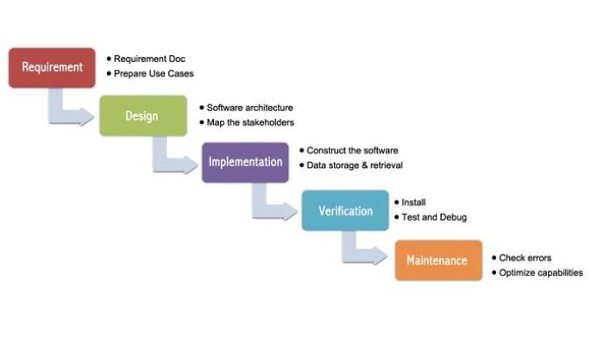
Gambar 2.1: Ilustrasi Model Waterfall [15]

Model waterfall ini terdiri dari beberapa tahapan dalam sistematika pelaksanaan modelnya. Tahapan waterfall yang dimaksud, yaitu :

      - Requirement (analisis kebutuhan)
Requirement adalah proses analisa atau pengumpulan data-data yang berkaitan dengan sistem yang akan dibuat. Pengumpulan data ini bisa dilakukan dengan wawancara, studi literatur, observasi atau penelitian langsung. Dalam fase ini tim analisis akan menggali informasi sebanyak-banyaknya dari klien atau user tentang software apa yang mereka inginkan beserta dengan kebutuhan sistem lainnya.

      - Design System
Proses ini akan berfokus pada pembangunan struktur data, arsitektur perangkat lunak, perancangan interface, perancangan fungsi internal dan eksternal serta detail dari setiap algortma prosedural.

      - Implementasi (pengerjaan)
Tahap ini adalah tahapan pembuatan aplikasi oleh para programmer dengan menggunakan kode-kode bahasa pemrograman tertentu. Proses penulisan sinkode (coding) aplikasi mengacu pada dokumen-dokumen yang telah dibuat sebelumnya. Dalam dokumen tersebut biasanya terdapat pemecahan modul-modul sistem sehingga pengerjaan aplikasi dapat dilakukan oleh beberapa programmer sekaligus tanpa mengganggu sistem secara keseluruhan.

      - Verification (verifikasi)
Tahapan verifikasi meliputi pengintegrasian sistem dan juga melakukan testing terhadap aplikasi yang telah dibuat. Sistem akan diverifikasi untuk diuji sejauh mana kelayakannya. Dalam tahapan ini semua modul yang dikerjakan oleh programmer berbeda akan digabungkan kemudian diuji apakah telah sesuai dengan spesifikasi yang ditetapkan atau terdapat kesalahan (error) dalam sistem sebelum kemudian diperbaiki ulang.

      - Maintenance (pemeliharaan)
Tahapan ini umumnya meliputi tahapan penginstalasian perangkat lunak dan pengujian aplikasi. Maintenance juga adalah bentuk tanggung jawab tim pengembang untuk memastikan aplikasi dapat berjalan lancar setelah diserah-terima kan pada klien dalam periode waktu tertentu. Maintenance adalah proses memperbaiki aplikasi dari setiap error atau bug celah keamanan, peningkatan kinerja aplikasi, memastikan aplikasi dapat berjalan pada ruang lingkup baru dan juga penambahan modul-modul baru untuk pengembangan aplikasi.

    - Bagan Alir Sistem
Fowchart adalah simbol-simbol pekerjaan yang menunjukkan bagan aliran proses yang saling terhubung. Jadi, setiap simbol flowchart melambangkan pekerjaan dan instruksinya. Simbol-simbol flowchart adalah standar yang ditentukan oleh Amerika National Standard Institute Inc [16].
Flowchart digambarkan dengan simbol-simbol sebagai berikut :

Tabel 2.8: Simbol Bagan Alir Sistem [16]
NO | SIMBOL | KETERANGAN
1 |  | Simbol Start atau End yang mendefinisikan awal atau akhir dari sebuah flowchart.
2 |  | Simbol pemrosesan yang terjadi pada sebuah alur kerja.
3 |  | Simbol Input/Output yang mendefinisikan masukkan dan keluaran proses.
4 |  | Simbol untuk memutuskan proses lanjutan dari kondisi tertentu
5 |  | Simbol konektor untuk menyambung proses pada lembar kerja yang sama.
6 |  | Simbol konektor untuk menyambung proses pada lembar kerja yang berbeda.
7 | 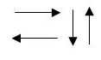 | Simbol untuk menghubungkan atar proses atau antar simbol.
8 |  | Simbol yang menyatakan piranti keluaran, seperti layar monitor, printer, dll.
9 |  | Simbol yang mendefenisikan proses yang dilakukan secara manual.
10 |  | Simbol masukkan atau keluaran dari atau ke sebuah dokumen.
11 |  | Simbol yang menyatakan bagian dari program (sub-program).
12 |  | Simbol masukkan atau keluaran dari atau ke sebuah pita magnetik
13 |  | Simbol database atau basis data

    - Data Flow Diagram
Data Flow Diagram adalah suatu network yang menggambarkan suatu system automat atau komputerisasi, manualisasi, atau gabungan dari keduanya, yang penggambarannya disusun dalam bentuk kumpulan komponen sistem yang saling berhubungan sesuai aturam mainnya [11].
Simbol-simbol yang digunakan dalam Data Flow Diagram, yaitu :

Tabel 2.9: Simbol Data Flow Diagram [11]
NO | SIMBOL | KETERANGAN
1 |  | Proses, Simbol ini digunakan untuk proses pengolahan atau transformasi data.
2 |  | External Entity, Simbol ini digunakan untuk menggambarkan asal atau tujuan data.
3 |  | Data Flow, Simbol ini digunakan untuk menggambarkan aliran data yang berjalan.
4 |  | Data Store, Simbol ini digunakan untuk menggambarkan data flow yang sudah disimpan atau diarsipkan.

    - Teknik Pengujian Sistem
      - White Box
White box testing secara umum merupakan jenis testing yang lebih berkonsentrasi terhadap isi dari perangkat lunak itu sendiri. Jenis ini lebih banyak berkonsentrasi kepada source code dari perangkat lunak yang dibuat, sehingga membutuhkan proses testing yang jauh lebih lama dan lebih mahal dikarenakan membutuhkan ketelitian dari para tester serta kemampuan teknis pemrograman bagi para testernya [17].
Pengujian white-box bisa dilakukan dengan pengujian basis path, metode ini merupakan salah satu teknik pengujian struktur kontrol untuk menjamin semua statemen dalam setiap jalur independen program dieksekusi minimal 1 kali. Perhitungan jalur independen dapat dilakukan melalui metrik Cyclomatic Complexity. Sebelum menghitung nilai Cyclomatic Complexity, harus diterjemahkan desain prosedural ke grafik alir, kemudian dibuat flowgraph, seperti pada gambar dibawah ini [18].

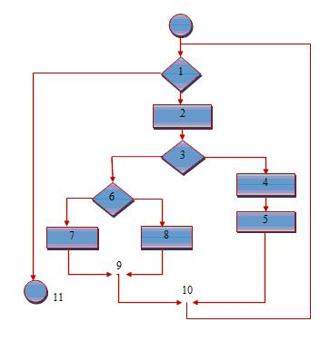
Gambar 2.2: Bagan Alir

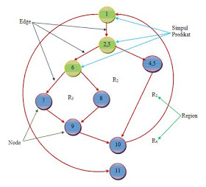
Gambar 2.3: Grafik Alir

Ada beberapa istilah saat pembuatan Flowgraph, yaitu :
- Node adalah lingkaran yang mempresentasikan satu atau lebih statemen prosedural.
- Edge adalah anak panah pada grafik alir.
- Region adalah area yang membatasi edge dan node.
- Simpul Predikat adalah simpul atau node yang berisi kondisi yang ditandai dengan dua atau lebih edge yang berasal darinya.

Dari gambar Flowgraph di atas didapat :
Path 1 = 1 – 11
Path 2 = 1 – 2 – 3 – 4 – 5 – 10 – 1 – 11
Path 3 = 1 – 2 – 3 – 6 – 8 – 9 – 10 – 1 – 11
Path 4 = 1 – 2 – 3 – 6 – 7 – 9 – 10 – 1 – 11
Path 1,2,3,4 yang telah didefinisikan diatas merupakan basis set untuk diagram alir.
Cyclomatic complexity digunakan untuk mencari jumlah path dalam satu flowgraph. Dapat dipergunakan rumusan sebagai berikut :
- Jumlah region grafik alir sesuai dengan cyclomatic complexity.
- Cyclomatix complexity V(G) untuk grafik alir dihitung dengan rumus:

$$V\left(G\right)=E-N+2…………(1)$$
Dimana:
E = jumlah edge pada grafik alir
N = jumlah node pada grafik alir
- Cyclomatix complexity V(G) juga dapat dihitung dengan rumus:

$$V\left(G\right)=P+1…………(2)$$

Dimana P = jumlah predicate node pada grafik alir
Dari Gambar di atas dapat dihitung Cyclomatic complexity:
- Flowgraph mempunyai 4 region
- V(G) = 11 edge – 9 node + 2 = 4
- V(G) = 3 predicate node + 1 = 4
Jadi cyclomatic complexity untuk flowgraph adalah 4
Nilai Cyclomatic Complexity yang tinggi menunjukkan prosedur kompleks yang sulit untuk dipahami, diuji dan dipelihara. Ada hubungan antara Cyclomatic Complexity dan resiko dalam suatu prosedur.

Tabel 2.10: Hubungan Cyclomatic Complexity Dengan Resiko [18]
CC | Type of Procedure | Risk
1-4 | A simple procedure | Low
5-10 | A well structured and stable procedure | Low
11-20 | A more complex procedure | Moderate
21-50 | A complex procedure, alarming | High
>50 | An error-prone, extremely troublesome, untestable procedure | Very high

Biasanya batas maksimum nilai yang dapat diterima Cyclomatic complexity adalah 10. Nilai-nilai lain seperti 15 atau 20, juga telah diusulkan. Terlepas dari batas yang tepat, jika Cyclomatic complexity melebihi 20, harus dipertimbangkan hal itu. Prosedur dengan kompleksitas yang tinggi Cyclomatic harus disederhanakan atau dipecah menjadi beberapa prosedur yang lebih kecil.

      - Black Box
Black box testing adalah tipe testing yang memperlakukan perangkat lunak yang tidak diketahui kinerja internalnya.” Sehingga para tester memandang perangkat lunak seperti layaknya sebuah kotak hitam yang tidak penting dilihat isinya, tapi cukup dikenai proses testing dibagian luar. Pengujian ini hanya menguji dari tampilan luarnya (interface-nya), fungsionalitasnya, tanpa mengeetahui apa sesungguhnya yang terjadi dalam proses detilnya (hanya mengetahui input dan output) [17].
Pengujian padan Black box berusaha menemukan kesalahan seperti :
- Fungsi-fungsi yang tidak benar atau hilang
- Kesalahan Interface
- Kesalahan dalam struktur data atau akses database eksternal
- Kesalahan kinerja
- Inisialisasi dan kesalahan terminasi

    - Beasiswa PIP
Beasiswa merupakan salah satu kebijakan yang dikeluarkan oleh pemerintah yang tercantum dalam Undang-Undang No. 20 Tahun 2003 tentang Sistem Pendidikan Nasional, bahwa setiap peserta didik pada satuan pendidikan berhak mendapatkan beasiswa bagi yang berprestasi, dan yang orang tuanya tidak mampu membiayai pendidikannya [19].
Program Indonesia Pintar atau disebut PIP merupakan bantuan dari pemerintah Kementrian Pendidikan dan Kebudayaan (Kemendikbud) untuk mayarakat dalam hal pendidikan, yang diberikan kepada keluarga dengan anak usia sekolah 6-20 tahun yang berasal dari keluarga miskin [3].

Berikut adalah beberapa kriteria calon penerima beasiswa PIP yaitu :
- Siswa yang mempunyai kartu indonesia pintar (KIP)
- Siswa/anak dari keluarga peserta program keluarga harapan (PKH)
- Siswa/anak dari keluarga pemegang kartu perlindungan sosial/kartu keluarga sejahtera (KPS/KKS)
- Berasal dari keluarga kurang mampu dilihat dari jumlah penghasilan orangtua (ditandai dengan SKTM)
- Siswa/anak yang berstatus yatim piatu/yatim/piatu

    - Perangkat Lunak Pendukung
Dalam membangun sistem ini penulis menggunakan perangkat lunak pendukung diantaranya PHP digunakan untuk membangun website, Xampp dan MySQL digunakan sebagai basisdata, Dreamweaver dan Photoshop untuk mendesain tampilan.

      - PHP
PHP singkatan dari Hypertext Preprocessor yaitu bahasa pemrograman web server-side yang bersifat open. PHP merupakan script yang terintegrasi dengan HTML dan berada pada server (server side HTML embedded scripting). PHP adalah script yang digunakan untuk membuat halaman website yang dinamis. Dinamis berarti halaman yang akan ditampilkan dibuat saat halaman itu diminta oleh client. Mekanisme ini menyebabkan informasi yang diterima client selalu yang terbaru atau up to date. Semua script PHP dieksekusi pada server dimana script tersebut dijalankan [20].


Gambar 2.4: PHP

      - MySQL
MySQL adalah salah satu jenis database server yang sangat terkenal dan banyak digunakan untuk membangun aplikasi web yang menggunakan database sebagai sumber dan pengolahan datanya [21].
MySQL adalah perangkat lunak sistem manajemen basis data SQL (database management system) atau DBMS dari sekian banyak DBMS seperti Oracle, MS SQL, Postagre SQL, dll [20].

Gambar 2.5: MySQL

      - XAMPP
XAMPP adalah perangkat lunak bebas, yang mendukung banyak sistem operasi, merupakan kompilasi dari beberapa program. Fungsinya adalah sebagai server yang berdiri sendiri (localhost), yang terdiri atas program Apache HTTP Server, MySQL database, dan penerjemah bahasa yang ditulis dengan bahasa pemrograman PHP dan Perl. Nama XAMPP merupakan singkatan dari X (empat system operasi apapun), Apache, MySQL, PHP dan Perl. Program ini tersedia dalam GNU General Public License dan bebas, merupakan web server yang mudah digunakan yang dapat melayani tampilan halaman web yang dinamis [22].


Gambar 2.6: Xampp

      - Adobe Dreamweaver
Dreamweaver adalah sebuah HTML editor profesional untuk mendesain website secara visual dan mengelola situs atau halaman website [23].
Adobe Dreamweaver merupakan salah satu program aplikasi yang digunakan untuk membangun sebuah website, baik secara grafis maupun dengan menuliskan kode sumber secara langsung [24].

Gambar 2.7: Adobe Dreamweaver

      - Adobe Photoshop
Adobe Photoshop adalah salah satu software untuk mengolah foto ataupun gambar, dengan adobe photoshop kita dapat memperbaiki dan mempercantik foto yang ingin kita cetak dengan menambahkan efek dalam foto tersebut, sehingga foto yang biasa menjadi sebuah foto dengan tampilan yang berbeda dan menarik [25].



Gambar 2.8: Adobe Photoshop

  - Kerangka Pikir
Gambar 2.9: Kerangka Pikir

Siswa yang mempunyai KIP, dari keluarga peserta PKH, dari keluarga pemegang KPS/KKS, keluarga kurang mampu (jumlah penghasilan orangtua, berstatus yatim piatu/yatim/piatu
- Menguji coba Metode PSI Pada Sistem Pendukung Keputusan Seleksi Awal Calon Penerima Beasiswa PIP .
- Memperoleh Sistem Pendukung Keputusan Seleksi Awal Calon Penerima Beasiswa PIP yang efektif sehingga dapat diimplementasikan.

6
Analisis Sistem
2
Kriteria Penerima Beasiswa PIP
1
Observasi & Dokumentasi
Pengumpulan Data
PEMODELAN
- Bagaimana hasil uji coba Metode PSI Pada Sistem Pendukung Keputusan Seleksi Awal Calon Penerima Beasiswa PIP?
- Bagaimana kinerja dan efektifitas Penerapan Metode PSI Pada Sistem Pendukung Keputusan Seleksi Awal Calon Penerima Beasiswa PIP yang dapat diimplementasikan?

PENGEMBANGAN SISTEM

5
Pembangunan Sistem
PHP, MySQL, Xampp, DreamWeaver, Adobe Photoshop
Sistem Berjalan
Sistem yang Di usulkan
4
Desain Sistem
3
Desain Output, Desain Input, Desain Database, Desain Teknologi, Desain Model

Pengujian Sistem
White Box & Black Box
TUJUAN

BAB III

METODE PENELITIAN

- Objek Penelitian
Berdasarkan latar belakang dan kerangka pemikiran seperti yang telah diuraikan dalam Bab I dan Bab II, maka yang menjadi objek penelitian pada Sistem Pendukung Keputusan Seleksi Awal Calon Penerima Beasiswa PIP pada SMK Negeri 1 Marisa di Jalan Trans Sulawesi Desa Teratai Kecamatan Marisa Kabupaten Pohuwato.

- Metode Penelitian
Metode yang digunakan dalam Sistem Pendukung Keputusan ini adalah metode penelitian deskriptif karena dalam pelaksanaanya meliputi data, analisis dan interpretasi tentang arti dan data yang diperoleh. Metode deskriptif yaitu suatu metode yang menggambarkan suatu keadaan yang sementara berjalan pada saat penelitian dilakukan.
Metode ini bertujuan untuk pemecahan masalah secara sistematis dan faktual yaitu mengenai fakta-fakta, sifat-sifat serta hubungan antar fenomena yang diteliti.

- Tahap Analisis
Pada tahap ini dilakukan analisis perancangan Preference Selection Index (PSI) Pada Sistem Pendukung Keputusan Seleksi Awal Calon Penerima Beasiswa PIP yakni meliputi :
- Analisis Sistem Berjalan
Pada tahap ini dilakukan analisis kebutuhan dan suatu tahap yang dilakukan sebelum proses pengembangan sistem, karena pada tahap ini bertujuan untuk mengetahui dan mengamati apa saja yang terlibat dalam suatu sistem yang berhubungan antara satu proses dengan proses lainnya. Pengembangan sistem juga harus memperhatikan representasi parameter yang akan digunakan, sehingga sistem pendukung keputusan yang akan digunakan sesuai dengan kebutuhan setiap pengguna, agar dapat membantu melakukan identifikasi data Calon Penerima Beasiswa PIP yang memenuhi kriteria.
- Analisis sistem yang diusulkan
Pada tahap ini dilakukan pendalaman tentang kejelasan sasaran, kejelasan tujuan dari Sistem Pendukung Keputusan Kelayakan Calon Penerima Beasiswa PIP, kejelasan sistem yang akan direkayasa serta bimbingan teknis penggunaan sistem. Secara umum dapat digambarkan bahwa sistem yang akan direkayasa merupakan sebuah sistem untuk seleksi awal calon penerima beasiswa PIP pada SMK Negeri 1 Marisa yang memenuhi kriteria menggunakan metode Preference Selection Index (PSI) yaitu proses pemilihan berdasarkan kriteria-kriteria yang sudah ditentukan.

    - Tahap Desain
Pada tahap ini dilakukan desain sistem yakni desain Output, desain Input, desain Database, desain teknologi dan desain model :
- Desain Output
Desain Output terinci dimaksudkan untuk mengetahui bagaimana dan seperti apa bentuk Output-Output dari sistem yang baru. Desain Output terinci terbagi atas dua yaitu desain Output berbentuk laporan di media kertas dan desain Output dalam bentuk dialog di layar terminal.
- Desain Input
Masukan merupakan awal dimulainya proses informasi. Bahan mentah dari informasi adalah data yang terjadi dari transaksi-transaksi yang dilakukan oleh organisasi. Data hasil dari transaksi merupakan masukan untuk sistem informasi. Hasil dari sistem informasi tidak lepas dari data yang dimasukkan. Desain Input terinci dimulai dari desain dokumen dasar sebagai Input yang pertama kali. Jika dokumen dasar tidak didesain dengan baik, akan memicu adanya kesalahan.
- Desain Database
Basis data (Database) merupakan kumpulan dari data yang saling berhubungan satu dengan yang lainnya, tersimpan di simpanan luar komputer dan digunakan perangkat lunak tertentu untuk memanipulasinya. Database merupakan salah satu komponen yang penting di sistem informasi, karena berfungsi sebagai basis penyedia informasi bagi para pemakainya.
- Desain Teknologi
Tahap desain teknologi terbagi atas dua yaitu desain teknologi secara umum dan terinci. Pada tahap ini kita menentukan teknologi yang akan dipergunakan dalam menerima input, menjalankan model, menyimpan dan mengakses data, menghasilkan dan mengirimkan keluaran dan membantu pengendalian dari sistem secara keseluruhan.
- Desain Model
Merupakan tahapan yang lebih berfokus pada spesifikasi detail berbasis komputer. Sistem yang digunakan adalah Model-Driven Design, yaitu sebuah pendekatan desain sistem yang menekankan penggambaran model sistem untuk mendokumentasikan aspek teknis dan implementasi dari sebuah sistem. Dimana pada tahap ini kita melakukan pertimbangan-pertimbangan mengenai bagaimana suatu sistem akan diterapkan, baik dalam teknologi dan lingkungan implementasi.
- Sumber Data
Sumber data yang digunakan adalah data primer yaitu data yang diperoleh dari hasil analisis
- Alat
Alat yang digunakan adalah Data Flow Diagram (DFD) termasuk dalam hal proses fisik, aliran data fisik serta data store fisik.

    - Tahap Pembangunan Sistem

Pada tahap ini dilakukan pembuatan sistem dengan menggunakan bahasa pemrograman PHP, Xampp, Adobe Dreamweaver, Photoshop dengan memanfaatkan Database MySQL. Pada tahap ini juga kita melakukan tahap pembangunan sistem hasil analisa dan desain system, sistem program yang terdiri dari Input, Proses dan Output, yang tersusun dalam sebuah sistem menu sehingga dapat dijalankan oleh pengguna sistem.

    - Tahap Pengujian
Setelah dilakukan tahap perencanaan, analisis, desain, dan tahap pembangunan sistem. Selanjutnya adalah melakukan tahap pengujian , untuk memastikan apakah sistem berjalan dengan semestinya. Testing difokuskan pada logika internal, fungsi eksternal dan mencari segala kemungkinan kesalahan dari sistem yang dibuat. Pada tahap ini dilakukan review dan evaluasi terhadap sistem yang dikembangkan, apakah sudah sesuai dengan rancangan atau belum. Jika terjadi hal-hal yang tidak sesuai dengan yang diharapkan, kemudian dilakukan revisi atau perbaikan agar produk tersebut dapat dioperasikan dengan baik dan siap untuk diimplementasikan.
Pengujian yang dilakukan menggunakan teknik pengujian perangkat lunak yang telah ada yaitu :
- White Box Testing atau Structure Testing
Structure Testing melakukan verifikasi implementasi internal suatu unit pengujian untuk memastikan bahwa komponen-komponen secara internal berperilaku seperti yang diharapkan.
- Black Box Testing atau Specification Testing
Specification Testing melakukan verifikasi perilaku unit pengujian yang tampak dari luar untuk memastikan bahwa perilaku komponen memang seperti yang diharapkan tanpa harus mempertimbangkan bagaimana perilaku tersebut secara internal diimplementasikan.

    - Tahap Implementasi
Tahap implementasi sistem (System Implementation) merupakan tahap meletakkan sistem supaya siap untuk dioperasikan. Pada tahap ini akan dilakukan pengetesan sistem secara bersama antara analis sistem (system analist), pemrogram (programer) dan pemakai sistem (user).
Adapun beberapa langkah yang dilakukan dalam tahap ini adalah :
- Penerapan/penggunaan program
Penerapan instalasi dari program yang telah dibangun ini nantinya akan diterapkan pada SMK Negeri 1 Marisa.
- Instalasi Program
Setelah menetapkan bidang yang nantinya akan menggunakan program ini, langkah selanjutnya adalah menginstal program. Proses penginstalan tidak memakan waktu yang lama.
- Pelatihan Pengguna
Langkah berikut ini tidak kalah pentingnya dengan langkah-langkah sebelumnya, yakni kita harus melatih pengguna program pada pihak sekolah yang bersangkutan yang nantinya akan menggunakan program ini dengan hanya melatih beberapa orang saja yang khusus menangani data calon penerima beasiswa PIP.
- Entry Data
Setelah pelatihan pengguna dilakukan, maka hal selanjutnya yang kita lakukan adalah memasukkan data. Ini dilakukan agar nantinya program yang telah dibangun apakah bisa digunakan atau tidak dan bisa dinilai oleh pengguna apakah program yang telah dibangun ini dapat mengoptimalkan Sistem Pendukung Keputusan Seleksi Awal Calon Penerima Beasiswa PIP pada SMK Negeri 1 Marisa.

BAB IV

HASIL PENELITIAN

Hasil Pengumpulan Data

Tabel 4.1: Nama-Nama Penerima
No | Nama | Jenis Kelamin | NISN | Alamat
1 | Desy Ratna Kadir | P | 0037029705 | Desa Taluduyunu Utara
2 | Erik Yanto Sahidani | L | 0045510015 | Desa Libuo
3 | Fatra Abas | P | 0016565418 | Desa Teratai
4 | Fatrawati Muko | P | 0052845209 | Desa Buhu Jaya
5 | Ingka Umar | P | 0020723298 | Desa Bulili
6 | Meriyana Arabaa | P | 0049368858 | Desa Marisa Selatan
7 | Nistayantika Mohamad | P | 0031582646 | Desa Bulili
8 | Noval Mbuinga | L | 0058890096 | Desa Buntulia Utara
9 | Nurain Israfil | P | 0034448571 | Desa Teratai
10 | Nurain Rasyid | P | 0036922896 | Desa Palopo

Proses Pengumpulan Data Dengan melakukan proses awal memasukan Data nama-nama penerima beasiswa PIP, Data yang di Tuliskan hanya sebagian untuk melengkapi Prosedur dalam proses menetukan hasil penelitian.

Tabel 4.2: Data Kriteria
No | Nama Kriteria
1 | Memiliki Kartu Indonesia Pintar
2 | Memiliki Kartu PKH
3 | Memiliki Kartu KPS/KKS
4 | Pendapatan Orang Tua
5 | Status Yatim/Piatu

Berdasarkan beberapa kriteria diatas, dapat ditentukan penerima beasiswa PIP (Program Indonesia Pintar).

Hasil Pemodelan

Tabel 4.3: Data Nilai Kriteria
No | Kriteria | Keterangan | Nilai Bobot
1 | Memiliki KIP,PKH,KPS/KKS | Ya | 1
2 | Memiliki KIP,PKH,KPS/KKS | Tidak | 0
3 | Penghasilan Orang Tua | < Rp.500.000 | 1
4 | Penghasilan Orang Tua | > Rp.500.000 | 0
5 | Status Yatim/Piatu | Ya | 1
6 | Status Yatim/Piatu | Tidak | 0

Tabel 4.4: Data Nilai Alternatif
Kode | Nama Alternatif | Memiliki KIP | Memiliki PKH | Memiliki KPS/KKS | Pendapatan Orang Tua | Status Yatim/Piatu
A01 | Adha Bagas Saputra | 0 | 0 | 0 | 0 | 0
A02 | Desy Ratna Kadir | 1 | 0 | 0 | 1 | 0
A03 | Erik Yanto Sahidani | 1 | 0 | 1 | 1 | 0
A04 | Fatra Abas | 0 | 0 | 0 | 1 | 1
A05 | Fatrawati Muko | 0 | 0 | 1 | 0 | 0
A06 | Ingka Umar | 0 | 0 | 0 | 1 | 0
A07 | Meriyana Arabaa | 1 | 0 | 1 | 1 | 0
A08 | Mitasari | 0 | 0 | 0 | 0 | 0
A09 | Sandi Abay | 0 | 0 | 0 | 0 | 0
A10 | Nistayantika Mohamad | 1 | 0 | 1 | 1 | 0

Tabel 4.5: Data Perhitungan Matriks
Matriks Perhitungan
Kode | C01 | C02 | C03 | C04 | C05
A01 | 0 | 0 | 0 | 0 | 0
A02 | 1 | 0 | 0 | 1 | 0
A03 | 1 | 0 | 1 | 1 | 0
A04 | 0 | 0 | 0 | 1 | 1
A05 | 0 | 0 | 1 | 0 | 0
A06 | 0 | 0 | 0 | 1 | 0
A07 | 1 | 0 | 1 | 1 | 0
A08 | 0 | 0 | 0 | 0 | 0
A09 | 0 | 0 | 0 | 0 | 0
A10 | 1 | 0 | 1 | 1 | 0
Tabel 4.6: Data Perhitungan Nilai MEAN
Nilai MEAN
C01 | C02 | C03 | C04 | C05
0.8 | 0 | 0.8 | 1.2 | 0.2

Tabel 4.7: Data Perhitungan Nilai Variasi Preferensi
Nilai Variasi Preferensi
Kode | C01 | C02 | C03 | C04 | C05
A01 | 0.64 | 0 | 0.64 | 1.44 | 0.04
A02 | 0.04 | 0 | 0.64 | 0.04 | 0.04
A03 | 0.04 | 0 | 0.04 | 0.04 | 0.04
A04 | 0.64 | 0 | 0.64 | 0.04 | 0.64
A05 | 0.64 | 0 | 0.04 | 1.44 | 0.04
A06 | 0.64 | 0 | 0.64 | 0.04 | 0.04
A07 | 0.04 | 0 | 0.04 | 0.04 | 0.04
A08 | 0.64 | 0 | 0.64 | 1.44 | 0.04
A09 | 0.64 | 0 | 0.64 | 1.44 | 0.04
A10 | 0.04 | 0 | 0.04 | 0.04 | 0.04

Tabel 4.8: Data Perhitungan PSI
Perhitungan PSI
Kode | C01 | C02 | C03 | C04 | C05
A01 | 0 | 0 | 0 | 0 | 0
A02 | 0.267 | 0 | 0 | 0.4 | 0
A03 | 0.267 | 0 | 0.267 | 0.4 | 0
A04 | 0 | 0 | 0 | 0.4 | 0.067
A05 | 0 | 0 | 0.267 | 0 | 0
A06 | 0 | 0 | 0 | 0.4 | 0
A07 | 0.267 | 0 | 0.267 | 0.4 | 0
A08 | 0 | 0 | 0 | 0 | 0
A09 | 0 | 0 | 0 | 0 | 0
A10 | 0.267 | 0 | 0.267 | 0.4 | 0

Tabel 4.9: Data Perhitungan Hasil Akhir
Hasil Akhir
Rank | Kode | Nama | Total
1 | A10 | Nistayantika Mohamad | 0.934
2 | A07 | Meriyana Arabaa | 0.934
3 | A03 | Erik Yanto Sahidani | 0.934
4 | A02 | Desy Ratna Kadir | 0.667
5 | A04 | Fatra Abas | 0.467
6 | A06 | Ingka Umar | 0.4
7 | A05 | Fatrawati Muko | 0.267
8 | A01 | Adha Bagas Saputra | 0
9 | A09 | Sandi Abay | 0
10 | A08 | Mitasari | 0

Hasil Pengembangan Sistem

Analisa Sistem
Analisa Sistem adalah suatu teknik atau metode pemecahan masalah dengan cara menguraikan sistem informasi yang sudah utuh kedalam bagian-bagian komponennya dengan tujuan dapat mengidentifikasi dan mengevaluasi berbagai macam permasalahan maupun hambatan yang terjadi pada sistem sehingga nantinya dapat dilakukan perbaikan atau pengembangan pada sistem tersebut. Analisa sistem merupakan sebuah tahapan yang sangat penting karena jika terjadi kesalahan dalam melakukan analisa sistem maka akan menyebabkan kesalahan pada tahap selanjutnya. Tahapan analisa sistem dilakukan setelah tahapan perencanaan dan sebelum tahapan desain sistem

Beberapa fungsi analisa sistem diantaranya yaitu :
- Dapat mengidentifikasi berbagai masalah dari pemakai (user).
- Menentukan secara jelas mengenai sasaran yang harus dicapai untuk dapat memenuhi kebutuhan pemakai.
- Dapat memilih metode alternatif dalam memecahkan masalah pada sistem.
- Dapat merencanakan maupun menerapkan rancangan sistem sesuai dengan apa yang diinginkan pemakai.

Analisa Sistem Yang Berjalan

Gambar 4.1: Bagan Alir Sistem Berjalan

Analisa Sistem Yang Diusulkan

Gambar 4.2: Sistem Yang Diusulkan

Desain Sistem

Desain Sistem Secara Umum

Diagram Konteks

Gambar 4.3: Diagram Konteks

Diagram Berjenjang

Gambar 4.4: Diagram Berjenjang

Diagram Arus Data

DAD Level 0

Gambar 4.5: DAD Level 0

DAD Level 1 Proses 1

Gambar 4.6: DAD Level 1 Proses 1

DAD Level 1 Proses 2

Gambar 4.7: DAD Level 1 Proses 2

DAD Level 1 Proses 3

Gambar 4.8: DAD Level 1 Proses 3

Kamus Data
Kamus data atau Data Dictionary adalah kata log fakta tentang data dan kebutuhan-kebutuhan informasi dari suatu system informasi. Kamus data digunakan untuk merancang input, file-file/database dan output. Kamus data dibuat berdasarkan arus data yang mengalir pada DAD, dimana didalamnya terdapat struktur dari arus data secara detail.

Tabel 4.10: Kamus Data Admin
Kamus Data : tb_admin
Nama Arus Data : Data Aspek  Penjelasan : Berisi data admin  Struktur Data : |  |  |  | Bentuk Data : Dokumen
No | Nama Item Data | Type | Width | Description
1. | User | Varchar | 16 | User
2. | Pass | Varchar | 16 | Pass
3. | Level | Varchar | 16 | Level

Tabel 4.11: Kamus Data Alternatif
Kamus Data : tb_alternatif
NamaArus Data : Data Pemohon  Penjelasan : Berisi data Alternatif  Struktur Data : |  |  |  | Bentuk Data : Dokumen
No | Nama Item Data | Type | Width | Description
1. | kode_alternatif | Varchar | 16 | Kode_Alternatif
2. | nama_alternatif | Varchar | 255 | Nama_Alternatif
3. | Rank | Int | 11 | Rank
4. | Total | Double |  | Total

Tabel 4.12: Kamus Data Kriteria
Kamus Data : tb_kriteria
NamaArus Data : Data kriteria  Penjelasan : Berisi data kriteria  Struktur Data : |  |  |  | Bentuk Data : Dokumen
No | Nama Item Data | Type | Width | Description
1. | Kode_Kriteria | Varchar | 16 | Kode_Kriteria
2. | Nama_Kriteria | Varchar | 255 | Nama_Kriteria
3 | Atribut | Enum |  | Atribut

Tabel 4.13: Kamus Data Rel Alternatif
Kamus Data : tb_rel_alternatif
NamaArus Data : Data rel alternatif  Penjelasan : Berisi data rel alternatif  Struktur Data : |  |  |  | Bentuk Data : Dokumen
No | Nama Item Data | Type | Width | Description
1. | ID | Int | 11 | ID
2. | Kode_alternatif | Varchar | 16 | Kode alternative
3. | Kode_kriteria | Varchar | 16 | Kode kriteria
4. | Nilai | Double |  | Nilai

Arsitektur Sistem
Deskripsi Kebutuhan Hardware Dan Software
Penulis dalam mengembangkan Website ini menggunakan bahasa pemrograman PHP (Hypertext Preprocessor) dan Basis Data MySQL. Sedangkan spesifikasi hardware dan software yang direkomendasikan, yaitu :

1. Hardware dan Software
Spesifikasi yang disarankan untuk computer
- Processor Intel(R) Pentium(R) CPU B960 2.20GHz (2 CPUs), ~2.2GHz
- RAM (Memory) 2048 MB
- HDD 500 GB.
- Monitor SVGA dengan Resolusi 1024 X 768
- LAN Card
- Dan Peralatan I/O Lainnya
- Windows XP, Vista atau Windows 7
- Browser Mozilla Firefox, Internet Explorer, Google Chrome, dan Opera untuk membuka Web
2. Brainware
Yaitu sumber daya manusia yang terlibat di dalam mengoperasikan serta mengatur sistem komputer. Sumber daya yang dibutuhkan dengan karakteristik sebagai berikut memiliki kemampuan dasar tentang komputer dan proses yang berlangsung di dalamnya.

Interface Desain

Desain Secara Umum

Desain Input Secara Umum

Desain Input Secara Umum
Untuk : SMK Negeri 1 Marisa
Sistem : Penerapan Metode Preference Selection Index (PSI) Pada Sistem Pendukung Keputusan Seleksi Awal Calon Penerima Beasiswa PIP
Tahap : Perancangan Sistem Secara Umum

Tabel 4.14: Kamus Data Desain Input Secara Umum
Kode Input | Nama Input | Tipe File | Periode
I-001 | Data Admin | Indeks | Non Periodik
I-002 | Data Alternatif | Indeks | Non Periodik
I-003 | Data Kriteria | Indeks | Non Periodik
I-004 | Data Rel Alternatif | Indeks | Non Periodik

Desain Database Secara Umum

Desain File Secara Umum
Untuk : SMK Negeri 1 Marisa
Sistem : Penerapan Metode Preference Selection Index (PSI) Pada Sistem Pendukung Keputusan Seleksi Awal Calon Penerima Beasiswa PIP
Tahap : Perancangan Sistem Secara Umum

Tabel 4.15: Desain File Secara Umum
Kode File | Nama File | Tipe File | Media File | Organisasi File
F1 | Tb_alternatif | Master | Harddisk | Indeks
F2 | Tb_kriteria | Master | Harddisk | Indeks
F3 | Tb_rel_alternatif | Master | Harddisk | Indeks
F4 | Tb_admin | Master | Harddisk | Indeks

Desain Secara Terinci

Desain Output Secara Terinci
Data Alternatif

Matrix Perhitungan
Nilai MEAN
Nilai Variasi Preferensi
Perhitungan PSI
Hasil Terakhir

Gambar 4.9: Desain Output Data Hasil Perhitungan

Desain Input Secara Terinci

TAMBAH
Tambah Kriteria
Kode*
Nama Kriteria*
Atribut*

Gambar 4.10: Desain Input Data Kriteria

Tambah Alternatif
TAMBAH
Kode*
Nama Alternatif*

Gambar 4.11: Desain Input Data Alternatif

Desain Database Secara Terinci

Tabel 4.16: Tabel Admin
No | Nama Item Data | Type | Width | Description
1. | User | Varchar | 16 | Primary Key
2. | Pass | Varchar | 16
3. | Level | Varchar | 16

Tabel 4.17: Tabel Alternatif
No | Nama Item Data | Type | Width | Description
1. | kode_alternatif | Varchar | 16 | Primary Key
2. | nama_alternatif | Varchar | 255
3. | Rank | Int | 11
4. | Total | Double

Tabel 4.18: Tabel Kriteria
No | Nama Item Data | Type | Width | Description
1. | Kode_Kriteria | Varchar | 16 | Primary Key
2. | Nama_Kriteria | Varchar | 255
3. | Atribut | Enum
Tabel 4.19: Tabel Rel Alternatif
No | Nama Item Data | Type | Width | Description
1. | ID | Int | 11 | Primary Key
2. | Kode_Alternatif | Varchar | 16
3. | Kode_Kriteria | Varchar | 16
4. | Nilai | Double

Desain Menu Utama
Kriteria
Beranda
Perhitungan
Alternatif Menu
Password
Logout
Alternatif
Nilai Alternatif

SISTEM PENDUKUNG KEPUTUSAN SELEKSI AWAL CALON PENERIMA BEASISWA PIP

Gambar 4.12: Desain Menu Utama

Desain Relasi Antar Tabel
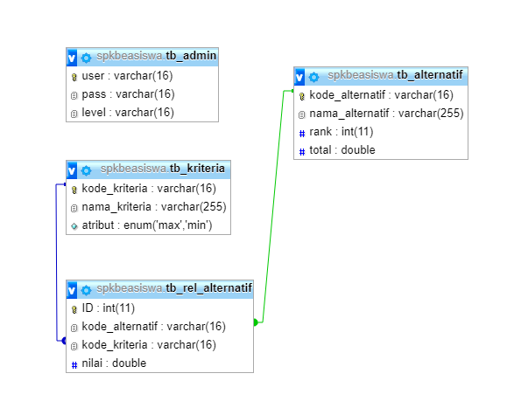
Gambar 4.13: Desain Relasi Antar Tabel

Pengujian Sistem

Kode Program Pengujian White Box
<div class="container ">
<div class="col-md-12 " style="margin-top: 100px;">
<div class="card mt-10">
<div class="card-header card-header-info">
<a href="?m=alternatif_tambah" class="btn btn-success btn-fab btn-round">
<i class="material-icons">add</i>
<div class="ripple-container"></div>
</a>
</div>
<div class="card-body">
<table id="cpi_table" class="table table-bordered table-hover table-striped mt-5">
<thead>
<tr>
<th class="text-center" width="30px">No</th>
<th class="text-center" width="80px">Kode</th>
<th>Nama Alternatif</th>
<th class="text-center" width="150px">Aksi</th>
</tr>
</thead>
<?php
$rows = $db->get_results("SELECT *
FROM tb_alternatif
ORDER BY kode_alternatif");
$no=0;
foreach($rows as $row):?>
<tr>
<td class="text-center" width="30px"><?=++$no ?></td>
<td class="text-center"><?=$row->kode_alternatif?></td>
<td><?=$row->nama_alternatif?></td>
<td class="text-center" >
<a class="btn btn-sm btn-warning"
href="?m=alternatif_ubah&ID=<?=$row->kode_alternatif?>">Ubah</a>
<a class="btn btn-sm btn-danger"
href="aksi.php?act=alternatif_hapus&ID=<?=$row->kode_alternatif?>"
onclick="return confirm('Hapus data?')">Hapus</a>
</td>
</tr>
<?php endforeach;?>
</table>
</div>
</div>
</div>
</div>

Flowchart White Box
- Flowchart Proses Data Alternatif

Gambar 4.14: Flowchart Form Data Alternatif

Flowgraph White Box
- Flowgraph Form Data Alternatif

Gambar 4.15: Flowgraph Form Data Altermatif

Menghitung Nilai Cyclomatic Complexity (CC)
Menghitung Nilai Cyclomatic Complexity (CC)
Dimana :
Node (N) = 13
Edge (E) = 17
Predicate Node(P) = 5
Region(R) = 6
V(G) = E – N + 2
= 17 – 13 + 2
Cyclomatic Complaxity (CC) = 6
V(G) = P + 1
= 5 + 1
Cyclomatic Complaxity (CC) = 6
Basis Path :
Tabel 4.20: Path Pada Pengujian White Box
No | Path | Input | Output | Ket.
1 | 1-2-3-4-5-6-2 | - Mulai  - Tampil data alternatif  - Tambah data alternatif  - Input data alternatif  - Simpan data  - Data tersimpan  - Tampil data alternatif | - Tampil form alternatif  - Tambah data alternatif  - Selesai | OK
2 | 1-2-3-4-5-13 | - Mulai  - Tampil data alternatif  - Tambah data alternatif  - Input data alternatif  - Simpan data  - Selesai | - Tampil form alternatif  - Input data alternatif  - Data tidak tersimpan  - Selesai | OK
3 | 1-2-3-7-8-2 | - Mulai  - Tampil data alternatif  - Tambah data alternatif  - Cari data alternatif  - Input data yang dicari  - Tampil data alternatif | - Tampil form alternatif  - Cari data alternatif  - Selesai | OK
4 | 1-2-3-7-9-10-5-13 | - Mulai  - Tampil data alternatif  - Tambah data alternatif  - Cari data alternatif  - Ubah data alternatif  - Input data yang diubah  - Simpan data  - Selesai | - Tampil form alternatif  - Ubah data  - Data tidak tersimpan  - Selesai | OK
5 | 1-2-3-7-9-10-5-6-2 | - Mulai  - Tampil data alternatif  - Tambah data alternatif  - Cari data alternatif  - Ubah data alternatif  - Input data yang diubah  - Simpan data  - Data tersimpan  - Tampil data alternatif | - Tampil form alternatif  - Ubah data  - Selesai | OK
6 | 1-2-3-7-9-11-12-2 | - Mulai  - Tampil data alternatif  - Tambah data alternatif  - Cari data alternatif  - Ubah data alternatif  - Hapus data alternatif  - Data terhapus  - Tampil data alternatif | - Tampil form alternatif  - Hapus data  - Selesai | OK

Ketika aplikasi dijalankan, maka terlihat bahwa semua basis path yang dihasilkan telah dieksekusi satu kali. Berdasarkan ketentuan tersebut dari segi kelayakan software, sistem ini telah memenuhi syarat.

Pengujian Black Box

Tabel 4.21: Hasil Pengujian Black Box
Input/Event | Fungsi | Hasil | Hasil Uji
Klik Login | Menampilkan form file login | Form login | Sesuai
Masukkan user name salah | Menguji validasi user name | Tampil pesan‘Salah kombinasi username dan password’. | Sesuai
Masukkan password salah | Menguji validasi password | Tampil pesan‘Salah kombinasi username dan password’ | Sesuai
Masukkan username dan password yang benar | Menguji validasi proses login | Tampil halaman menu utama admin | Sesuai
Klik Kriteria | Menampilkan daftar Kriteria | Tampil daftar Kriteria | Sesuai
Klik Tambah Data Kriteria | Menampilkan form input Kriteria | Tampil Form Input Data Kriteria | Sesuai
Klik Tambah Alternatif | Menampilkan form input data Alternatif | Tampil form Input Data Alternatif | Sesuai
Klik menu perhitungan | Menampilkan data perhitungan | Tampil data perhitungan | Sesuai
Klik menu Password | Menampilkan form ganti password | Tampil form ganti password | Sesuai
Klik menu Keluar | Menguji proses logout | Tampil halaman menu utama user | Sesuai

Ketika aplikasi dijalankan, maka terlihat bahwa semua pengujian black box yang dihasilkan telah dieksekusi satu kali. Berdasarkan ketentuan tersebut dari segi kelayakan aplikasi, sistem ini telah memenuhi syarat.

BAB V

PEMBAHASAN PENELITIAN

Gambaran Umum Lokasi Penelitian
Lokasi penelitian ini pada SMK Negeri 1 Marisa yang beralamat di Jalan Trans Sulawesi Desa Teratai Kecamatan Marisa Kabupaten Pohuwato.

Sejarah Singkat
SMK Negeri 1 Marisa didirikan pada tahun 1999 berdasarkan Surat Keputusan Mendikbud Nomor 290/O/1999 pada tanggal 20 oktober 1999 dengan status pembukaan sekolah baru. Sebagai sekolah baru pada kawasan wilayah barat Provinsi Sulawesi Utara kala itu dan Kabupaten Boalemo, SMK Negeri 1 Marisa membuka 4 (empat) jurusan yaitu teknik bangunan batu beton, teknik bangunan kayu, teknik mesin perkakas dan teknik otomotif. Pada tahun 2003 telah membuka jurusan akuntansi dan selanjutnya nautika kapal penangkap ikan untuk memenuhi aspirasi masyarakat yang mulai berkembang saat terbentuknya Provinsi Gorontalo dan Kabupaten Pohuwato.

Sejak saat itu pergantian Kepala Sekolah SMK Negeri 1 Marisa dapat diurutkan sebagai berikut :
- Drs. Tajuddin Pata (2000-2004)
- Drs. Gatot Subroto (2004-2006)
- Drs. AL. S. Baderung, MH (2006-2010)
- Siane K. Amiri, S.Pd.M.Pd (2010-2012)
- Kamal A. Saleh, S.Pd (2012-2018)
- Mirhan Bumulo, M.Pd (2018/sekarang)

Visi Dan Misi
- Visi
TERWUJUDNYA PESERTA DIDIK YANG MEMILIKI IMTAQ, BERPRESTASI, TERAMPIL, MANDIRI, INTERPRENEUR, DAN BERWAWASAN LINGKUNGAN.
- Misi
- Mengembangkan sarana dan prasarana yang mendukung IPTEQ, IMTAQ, Dan Seni budaya.
- Melaksanakan kegiatan pembelajaran secara efektif dan efesien.
- Memaksimalkan bimbingan belajar sesuai kompetensi.
- Meningkatkan kompetensi siswa melalui kegiatan intrakurikuler, ekstrakulikuler, dan entrepreneur.
- Menumbuhkan kesadaran dan semangat siswa untuk peduli terhadap pelestarian lingkungan.

Pembahasan Model

Pembahasan dari model Sistem Pendukung Keputusan Seleksi Awal Calon Penerima Beasiswa PIP yang telah di hasilkan, Dapat berupa :
- Proses Data Alternatif diambil dari nama-nama seluruh siswa calon penerima beasiswa Program Indonesia Pintar (PIP).
- Dalam proses penginputan nilai pada setiap alternatif berdasarkan kriteria yang ada, yaitu memiliki kartu indonesia pintar (KIP), memiliki kartu PKH, memiliki kartu KPS/KKS, penghasilan orang tua, dan status yatim/piatu.
- Setelah itu di lakukan proses perhitungan. Dengan perhitungan Matrix, nilai MEAN, nilai variasi preferensi, dan perhitungan PSI. Sehingga Menghasilkan Hasil akhir berupa perangkingan pada calon penerima beasiswa PIP. Yang diurutkan dari nilai paling besar.

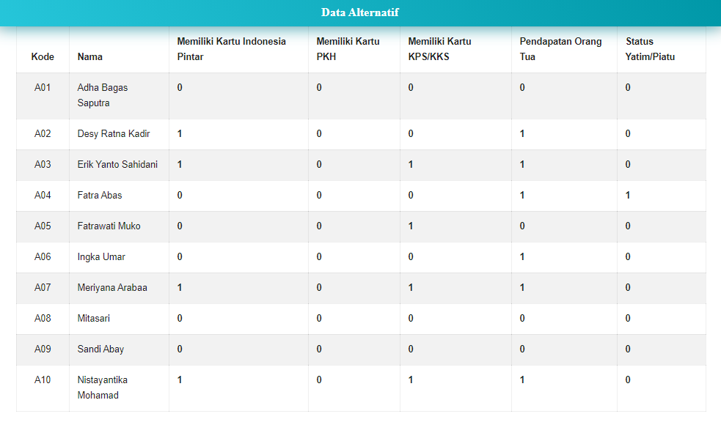
Gambar 5.1: Nilai Data Alternatif

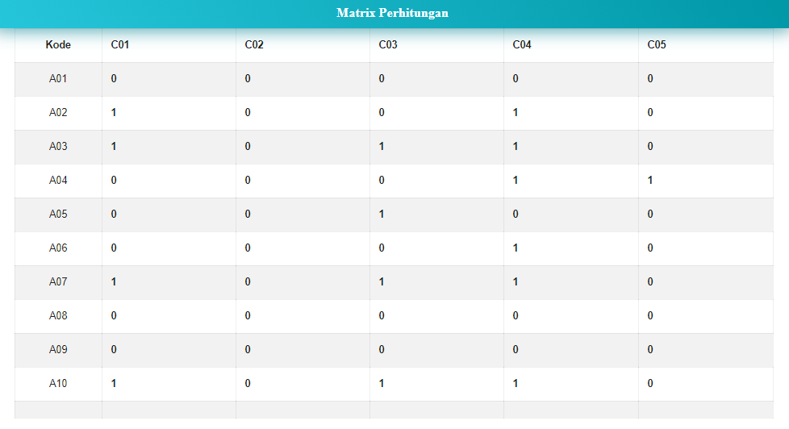
Gambar 5.2: Matrix Perhitungan

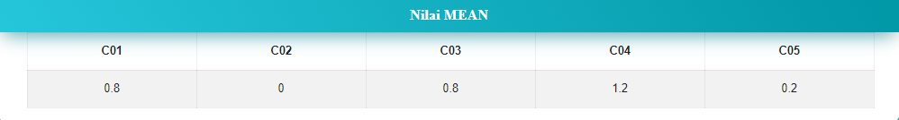
Gambar 5.3: Nilai MEAN
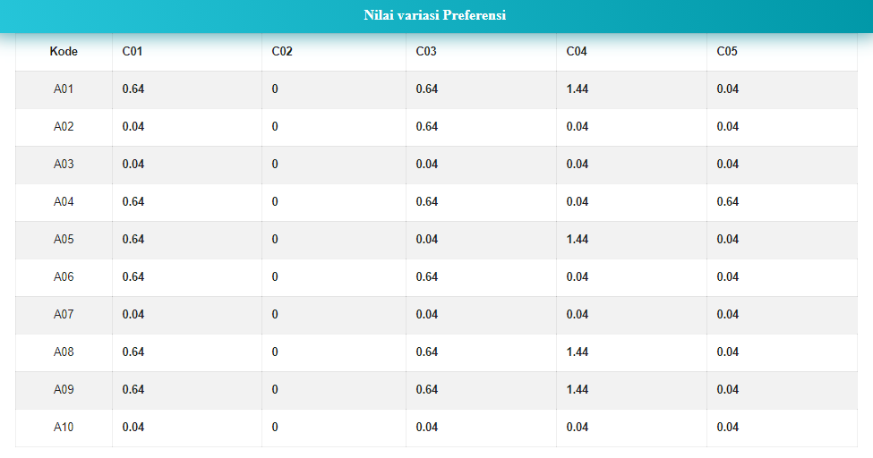
Gambar 5.4: Nilai Variasi Preferensi

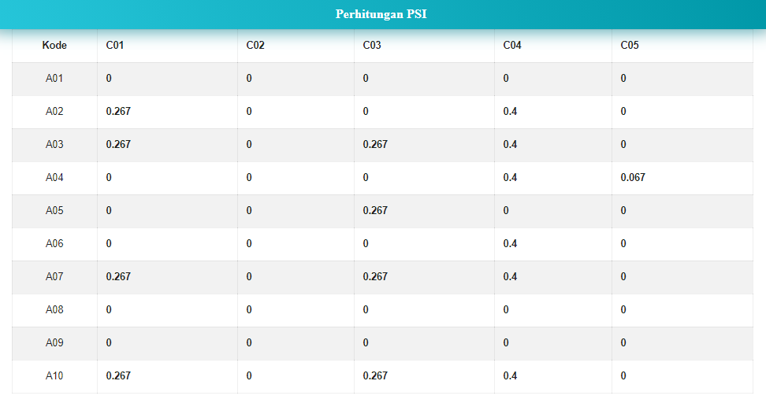
Gambar 5.5: Perhitungan PSI
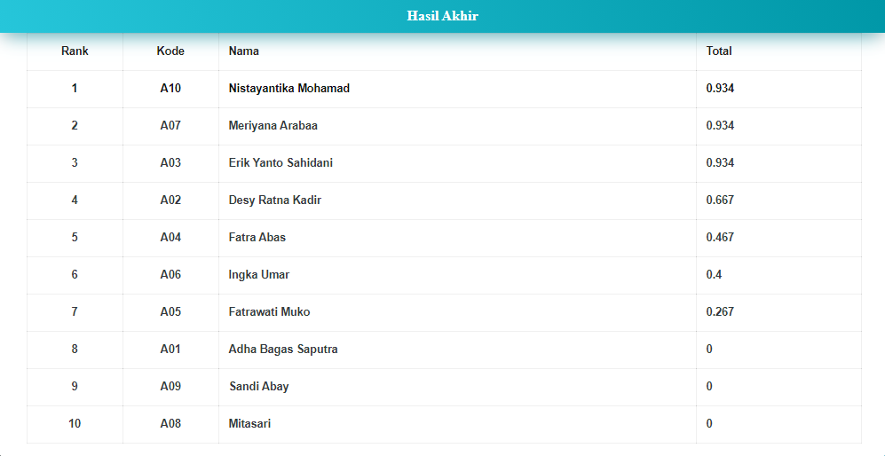
Gambar 5.6: Hasil Akhir
- Tentukan masalahnya, dengan menambahkan nilai pada setiap alternatif

Alternatif | Kriteria
Alternatif | C01 | C02 | C03 | C04 | C05
A01 | 0 | 0 | 0 | 0 | 0
A02 | 1 | 0 | 0 | 1 | 0
A03 | 1 | 0 | 1 | 1 | 0
A04 | 0 | 0 | 0 | 1 | 1
A05 | 0 | 0 | 1 | 0 | 0
A06 | 0 | 0 | 0 | 1 | 0
A07 | 1 | 0 | 1 | 1 | 0
A08 | 0 | 0 | 0 | 0 | 0
A09 | 0 | 0 | 0 | 0 | 0
A10 | 1 | 0 | 1 | 1 | 0
Max | 1 | 0 | 1 | 1 | 1
Min | 0 | 0 | 0 | 0 | 0

- Merumuskan matriks keputusan
$X_{ij}=\left[\begin{matrix}0 & 0 & 0 & 0 & 0 \\ 1 & 0 & 0 & 1 & 0 \\ 1 & 0 & 1 & 1 & 0 \\ 0 & 0 & 0 & 1 & 1 \\ 0 & 0 & 1 & 0 & 0 \\ 0 & 0 & 0 & 1 & 0 \\ 1 & 0 & 1 & 1 & 0 \\ 0 & 0 & 0 & 0 & 0 \\ 0 & 0 & 0 & 0 & 0 \\ 1 & 0 & 1 & 1 & 0\end{matrix}\right]$

- Normalisasi matriks keputusan, dari perhitungan diperoleh matriks N_{ij}
Nij $= \frac{Xij}{Xjmax}$
C01  $\frac{X_{11}}{{X_{1}}^{max}}$ = $\frac{0}{1}$ = 0  $\frac{X_{21}}{{X_{1}}^{max}}$ = $\frac{1}{1}$ = 1  $\frac{X_{31}}{{X_{1}}^{max}}$ = $\frac{1}{1}$ = 1  $\frac{X_{41}}{{X_{1}}^{max}}$ = $\frac{0}{1}$ = 0  $\frac{X_{51}}{{X_{1}}^{max}}$ = $\frac{0}{1}$ = 0  C03  $\frac{X_{13}}{{X_{1}}^{max}}$ = $\frac{0}{1}$ = 0  $\frac{X_{23}}{{X_{1}}^{max}}$ = $\frac{0}{1}$ = 0  $\frac{X_{33}}{{X_{1}}^{max}}$ = $\frac{1}{1}$ = 1  $\frac{X_{43}}{{X_{1}}^{max}}$ = $\frac{0}{1}$ = 0  $\frac{X_{53}}{{X_{1}}^{max}}$ = $\frac{1}{1}$ = 1 | $\frac{X_{61}}{{X_{1}}^{max}}$ = $\frac{0}{1}$ = 0  $\frac{X_{71}}{{X_{1}}^{max}}$ = $\frac{1}{1}$ = 1  $\frac{X_{81}}{{X_{1}}^{max}}$ = $\frac{0}{1}$ = 0  $\frac{X_{91}}{{X_{1}}^{max}}$ = $\frac{0}{1}$ = 0  $\frac{X_{101}}{{X_{1}}^{max}}$ = $\frac{1}{1}$ = 1  $\frac{X_{63}}{{X_{1}}^{max}}$ = $\frac{0}{1}$ = 0  $\frac{X_{73}}{{X_{1}}^{max}}$ = $\frac{1}{1}$ = 1  $\frac{X_{83}}{{X_{1}}^{max}}$ = $\frac{0}{1}$ = 0  $\frac{X_{93}}{{X_{1}}^{max}}$ = $\frac{0}{1}$ = 0  $\frac{X_{103}}{{X_{1}}^{max}}$ = $\frac{1}{1}$ = 1 | C02  $\frac{X_{12}}{{X_{1}}^{max}}$ = $\frac{0}{0}$ = 0  $\frac{X_{22}}{{X_{1}}^{max}}$ = $\frac{0}{0}$ = 0  $\frac{X_{32}}{{X_{1}}^{max}}$ = $\frac{0}{0}$ = 0  $\frac{X_{42}}{{X_{1}}^{max}}$ = $\frac{0}{0}$ = 0  $\frac{X_{52}}{{X_{1}}^{max}}$ = $\frac{0}{0}$ = 0  C04  $\frac{X_{14}}{{X_{1}}^{max}}$ = $\frac{0}{1}$ = 0  $\frac{X_{24}}{{X_{1}}^{max}}$ = $\frac{1}{1}$ = 1  $\frac{X_{34}}{{X_{1}}^{max}}$ = $\frac{1}{1}$ = 1  $\frac{X_{44}}{{X_{1}}^{max}}$ = $\frac{1}{1}$ = 1  $\frac{X_{54}}{{X_{1}}^{max}}$ = $\frac{0}{1}$ = 0 | $\frac{X_{62}}{{X_{1}}^{max}}$ = $\frac{0}{0}$ = 0  $\frac{X_{72}}{{X_{1}}^{max}}$ = $\frac{0}{0}$ = 0  $\frac{X_{82}}{{X_{1}}^{max}}$ = $\frac{0}{0}$ = 0  $\frac{X_{92}}{{X_{1}}^{max}}$ = $\frac{0}{0}$ = 0  $\frac{X_{102}}{{X_{1}}^{max}}$ = $\frac{0}{0}$ = 0  $\frac{X_{64}}{{X_{1}}^{max}}$ = $\frac{1}{1}$ = 1  $\frac{X_{74}}{{X_{1}}^{max}}$ = $\frac{1}{1}$ = 1  $\frac{X_{84}}{{X_{1}}^{max}}$ = $\frac{0}{1}$ = 0  $\frac{X_{94}}{{X_{1}}^{max}}$ = $\frac{0}{1}$ = 0  $\frac{X_{104}}{{X_{1}}^{max}}$ = $\frac{1}{1}$ = 1
C05  $\frac{X_{15}}{{X_{1}}^{max}}$ = $\frac{0}{1}$ = 0  $\frac{X_{25}}{{X_{1}}^{max}}$ = $\frac{0}{1}$ = 0  $\frac{X_{35}}{{X_{1}}^{max}}$ = $\frac{0}{1}$ = 0  $\frac{X_{45}}{{X_{1}}^{max}}$ = $\frac{1}{1}$ = 1  $\frac{X_{55}}{{X_{1}}^{max}}$ = $\frac{0}{1}$ = 0 | $\frac{X_{65}}{{X_{1}}^{max}}$ = $\frac{0}{1}$ = 0  $\frac{X_{75}}{{X_{1}}^{max}}$ = $\frac{0}{1}$ = 0  $\frac{X_{85}}{{X_{1}}^{max}}$ = $\frac{0}{1}$ = 0  $\frac{X_{95}}{{X_{1}}^{max}}$ = $\frac{0}{1}$ = 0  $\frac{X_{105}}{{X_{1}}^{max}}$ = $\frac{0}{1}$ = 0

$N_{ij}=\left[\begin{matrix}0 & 0 & 0 & 0 & 0 \\ 1 & 0 & 0 & 1 & 0 \\ 1 & 0 & 1 & 1 & 0 \\ 0 & 0 & 0 & 1 & 1 \\ 0 & 0 & 1 & 0 & 0 \\ 0 & 0 & 0 & 1 & 0 \\ 1 & 0 & 1 & 1 & 0 \\ 0 & 0 & 0 & 0 & 0 \\ 0 & 0 & 0 & 0 & 0 \\ 1 & 0 & 1 & 1 & 0\end{matrix}\right]$

Melakukan penjumlahan matriks $N_{ij}$ dari setiap atribut
$$\sum_{i=1}^{n}{N_{ij}= N_{11}}+N_{21}+N_{31}+N_{41}+N_{51}+…+N_{mn}$$
$$\sum_{i=1}^{n}{N_{ij}= N_{11}}+N_{21}+N_{31}+N_{41}+N_{51}+N_{61}+N_{71}+N_{81}+N_{91}+N_{101}$$
$=0+1+1+0+0+0+1+0+0+1$
$=4$
$$\sum_{i=1}^{n}{N_{ij}=N_{12}}+N_{22}+N_{32}+N_{42}+N_{52}+N_{62}+N_{72}+N_{82}+N_{92}+N_{102}$$
$=0+0+0+0+0+0+0+0+0+0$
$=0$
$$\sum_{i=1}^{n}{N_{ij}=N_{13}}+N_{23}+N_{33}+N_{43}+N_{53}+N_{63}+N_{73}+N_{83}+N_{93}+N_{103}$$
$=0+0+1+0+1+0+1+0+0+1$
$=4$
$$\sum_{i=1}^{n}{N_{ij}=N_{14}}+N_{24}+N_{34}+N_{44}+N_{54}+N_{64}+N_{74}+N_{84}+N_{94}+N_{104}$$
$=0+1+1+1+0+1+1+0+0+1$
$=6$
$$\sum_{i=1}^{n}{N_{ij}=N_{15}}+N_{25}+N_{35}+N_{45}+N_{55}+N_{65}+N_{75}+N_{85}+N_{95}+N_{105}$$
$=0+0+0+1+0+0+0+0+0+0$
$=1$

Hasil yang diperoleh dari perhitungan diatas adalah sebagai berikut :
$\sum_{i=1}^{n}{N_{ij}= \left[\begin{matrix}4 & 0 & 4 & 6 & 1\end{matrix}\right]}$

- Menghitung nilai mean dari data yang telah dinormalisasi.
$$N= \frac{1}{n}\sum_{1=1}^{n}{N_{ij }}$$
$$N= \frac{1}{n} N_{ij }$$
$$N= \frac{1}{10} 4=0,4$$
$$N= \frac{1}{10} 0=0$$
$$N= \frac{1}{10} 4=0,4$$
$$N= \frac{1}{10} 6=0,6$$
$$N= \frac{1}{10} 1=0,1$$

Hasil dari perhitungan diatas mendapatkan nilai mean yaitu :
$N=\left[\begin{matrix}0.4 & 0 & 0.4 & 0.6 & 0.1\end{matrix}\right]$

- Menghitung nilai variasi preferensi.
$N_{ij}$diambil dari nilai yang telah dinormalisasi.
$ϕ_{j}=\sum_{i=1}^{n}{ \left[N_{ij}-N\right]}$²

$ϕ_{j1}$  $ϕ_{j}$ = [0 - 0,4]² = 0,16  $ϕ_{j}$ = [1 - 0,4]² = 0,36  $ϕ_{j}$ = [1 - 0,4]² = 0,36  $ϕ_{j}$ = [0 - 0,4]² = 0,16  $ϕ_{j}$ = [0 - 0,4]² = 0,16  $ϕ_{j}$ = [0 - 0,4]² = 0,16  $ϕ_{j}$ = [1 - 0,4]² = 0,36  $ϕ_{j}$ = [0 - 0,4]² = 0,16  $ϕ_{j}$ = [0 - 0,4]² = 0,16  $ϕ_{j}$ = [1 - 0,4]² = 0,36 | $ϕ_{j2}$  $ϕ_{j}$ = [0 - 0]² = 0  $ϕ_{j}$ = [0 - 0]² = 0  $ϕ_{j}$ = [0 - 0]² = 0  $ϕ_{j}$ = [0 - 0]² = 0  $ϕ_{j}$ = [0 - 0]² = 0  $ϕ_{j}$ = [0 - 0]² = 0  $ϕ_{j}$ = [0 - 0]² = 0  $ϕ_{j}$ = [0 - 0]² = 0  $ϕ_{j}$ = [0 - 0]² = 0  $ϕ_{j}$ = [0 - 0]² = 0 | $ϕ_{j3}$  $ϕ_{j}$ = [0 – 0,4]² = 0,16  $ϕ_{j}$ = [0 – 0,4]² = 0,16  $ϕ_{j}$ = [1 – 0,4]² = 0,36  $ϕ_{j}$ = [0 – 0,4]² = 0,16  $ϕ_{j}$ = [1– 0,4]² = 0,36  $ϕ_{j}$ = [0 – 0,4]² = 0,16  $ϕ_{j}$ = [1 – 0,4]² = 0,36  $ϕ_{j}$ = [0 – 0,4]² = 0,16  $ϕ_{j}$ = [0 – 0,4]² = 0,16  $ϕ_{j}$ = [1 – 0,4]² = 0,36
$ϕ_{j4}$  $ϕ_{j}$ = [0 - 0,6]² = 0,36  $ϕ_{j}$ = [1 - 0,6]² = 0,16  $ϕ_{j}$ = [1 - 0,6]² = 0,16  $ϕ_{j}$ = [1 - 0,6]² = 0,16  $ϕ_{j}$ = [0 - 0,6]² = 0,36  $ϕ_{j}$ = [1 - 0,6]² = 0,16  $ϕ_{j}$ = [1 - 0,6]² = 0,16  $ϕ_{j}$ = [0 - 0,6]² = 0,36  $ϕ_{j}$ = [0 - 0,6]² = 0,36  $ϕ_{j}$ = [1 - 0,6]² = 0,16 | $ϕ_{j5}$  $ϕ_{j}$ = [0 – 0,1]² = 0,01  $ϕ_{j}$ = [0 – 0,1]² = 0,01  $ϕ_{j}$ = [0 – 0,1]² = 0,01  $ϕ_{j}$ = [1 – 0,1]² = 0,81  $ϕ_{j}$ = [0 – 0,1]² = 0,01  $ϕ_{j}$ = [0 – 0,1]² = 0,01  $ϕ_{j}$ = [0 – 0,1]² = 0,01  $ϕ_{j}$ = [0 – 0,1]² = 0,01  $ϕ_{j}$ = [0 – 0,1]² = 0,01  $ϕ_{j}$ = [0 – 0,1]² = 0,01

Hasil perhitungan pangkat pada matriks $ϕ_{j}$
$ϕ_{j}=\left[\begin{matrix}0,16 & 0 & 0.16 & 0.36 & 0.01 \\ 0.36 & 0 & 0.16 & 0.16 & 0.01 \\ 0.36 & 0 & 0.36 & 0.16 & 0.01 \\ 0.16 & 0 & 0.16 & 0.16 & 0.81 \\ 0.16 & 0 & 0.36 & 0.36 & 0.01 \\ 0.16 & 0 & 0.16 & 0.16 & 0.01 \\ 0.36 & 0 & 0.36 & 0.16 & 0.01 \\ 0.16 & 0 & 0.16 & 0.36 & 0.01 \\ 0.16 & 0 & 0.16 & 0.36 & 0.01 \\ 0.36 & 0 & 0.36 & 0.16 & 0.01\end{matrix}\right]$

Kemudian menjumlahkan hasil nilai pangkat pada matriks $ϕ_{j}$
Hasil matriks $ϕ_{j}$ :
$ϕ_{j}=\left[\begin{matrix}2.4 & 0 & 2.4 & 2.4 & 0.9\end{matrix}\right]$

- Penyimpangan Dalam Nilai Preferensi
$$Ω_{j}=1- ϕ_{j}$$
$=1- 2,4$ = 1,4
$=1- 0$= 1
$=1- 2,4$= 1,4
$=1- 2,4$= 1,4
$=1- 0,9$= 0,1
Hasil perhitungan nilai preferensi menghasilkan matriks $Ω_{j}$
$Ω_{j}=\left[\begin{matrix}1.4 & 1 & 1.4 & 1.4 & 0.1\end{matrix}\right]$
Menghitung total nilai keseluruhan pada matriks $Ω_{j}$
$$ΣΩ_{j}=1,4+1+1,4+1,4+0,1=5,3$$

- Tentukan kriteria bobotnya
$$ω_{j}=\frac{Ω_{j}}{\sum_{j=1}^{m}{Ω_{j}}}$$
$$ω_{j}=\frac{1,4}{5,3}=0,2641$$
$$ω_{j}=\frac{1}{5,3}=0,1887$$
$$ω_{j}=\frac{1,4}{5,3}=0,2641$$
$$ω_{j}=\frac{1,4}{5,3}=0,2641$$
$$ω_{j}=\frac{0,1}{5,3}=0,0189$$

Hasil perhitungan nilai keseluruhan kriteria bobotnya $ω_{j}$
$ω_{j}=\left[\begin{matrix}0,2641 & 0,1887 & 0,2641 & 0,2641 & 0,0189\end{matrix}\right]$

- Hitung PSI
$N_{ij}$ Diambil dari nilai yang telah dinormalisasi.
$$θ_{i}=\sum_{j=1}^{m}{N_{ij}ω_{j}}$$
$$θ_{i1}$$  $$θ_{i}=0 . 0,2641=0$$  $θ_{i}=1 . 0,2641=0$,2641  $θ_{i}=1 . 0,2641=0$,2641  $$θ_{i}=0 . 0,2641=0$$  $$θ_{i}=0 . 0,2641=0$$  $$θ_{i}=0 . 0,2641=0$$  $θ_{i}=1 . 0,2641=0$,2641  $$θ_{i}=0 . 0,2641=0$$  $$θ_{i}=0 . 0,2641=0$$  $θ_{i}=1 . 0,2641=0$,2641 | $$θ_{i2}$$  $$θ_{i}=0 . 0,1887=0$$  $$θ_{i}=0 . 0,1887=0$$  $$θ_{i}=0 . 0,1887=0$$  $$θ_{i}=0 . 0,1887=0$$  $$θ_{i}=0 . 0,1887=0$$  $$θ_{i}=0 . 0,1887=0$$  $$θ_{i}=0 . 0,1887=0$$  $$θ_{i}=0 . 0,1887=0$$  $$θ_{i}=0 . 0,1887=0$$  $$θ_{i}=0 . 0,1887=0$$
$$θ_{i3}$$  $$θ_{i}=0 . 0,2641=0$$  $$θ_{i}=0 . 0,2641=0$$  $θ_{i}=1 . 0,2641=0$,2641  $$θ_{i}=0 . 0,2641=0$$  $θ_{i}=1 . 0,2641=0$,2641  $$θ_{i}=0 . 0,2641=0$$  $θ_{i}=1 . 0,2641=0$,2641  $$θ_{i}=0 . 0,2641=0$$  $$θ_{i}=0 . 0,2641=0$$  $θ_{i}=1 . 0,2641=0$,2641 | $$θ_{i4}$$  $$θ_{i}=0 . 0,2641=0$$  $$θ_{i}=1 . 0,2641=0,2641$$  $θ_{i}=1 . 0,2641=0$,2641  $θ_{i}=1 . 0,2641=0$,2641  $$θ_{i}=0 . 0,2641=0$$  $θ_{i}=1 . 0,2641=0$,2641  $θ_{i}=1 . 0,2641=0$,2641  $$θ_{i}=0 . 0,2641=0$$  $$θ_{i}=0 . 0,2641=0$$  $θ_{i}=1 . 0,2641=0$,2641
$$θ_{i5}$$
$$θ_{i}=0 . 0,0189=0$$
$$θ_{i}=0 . 0,0189=0$$
$$θ_{i}=0 . 0,0189=0$$
$θ_{i}=1 . 0,0189=0$,0189
$$θ_{i}=0 . 0,0189=0$$
$$θ_{i}=0 . 0,0189=0$$
$$θ_{i}=0 . 0,0189=0$$
$$θ_{i}=0 . 0,0189=0$$
$$θ_{i}=0 . 0,0189=0$$
$$θ_{i}=0 . 0,0189=0$$

Hasil perhitungan perkalian pada matriks $θ_{i}$
$θ_{i}=\left[\begin{matrix}0 & 0 & 0 & 0 & 0 \\ 0.2641 & 0 & 0 & 0.2641 & 0 \\ 0.2641 & 0 & 0.2641 & 0.2641 & 0 \\ 0 & 0 & 0 & 0.2641 & 0.0189 \\ 0 & 0 & 0.2641 & 0 & 0 \\ 0 & 0 & 0 & 0.2641 & 0 \\ 0.2641 & 0 & 0.2641 & 0.2641 & 0 \\ 0 & 0 & 0 & 0 & 0 \\ 0 & 0 & 0 & 0 & 0 \\ 0.2641 & 0 & 0.2641 & 0.2641 & 0\end{matrix}\right]$

$$θ_{i}=0+0,+0+0+0,=0$$
$$θ_{i}=0,2641+0+0+0,2641+0=0,5282$$
$$θ_{i}=0,2641+0+0,2641+0,2641+0=0,7923$$
$$θ_{i}=0+0+0+0,2641+0,0189=0,283$$
$$θ_{i}=0+0+0,2641+0+0=0,2641$$
$$θ_{i}=0+0+0+0,2641+0=0,2641$$
$$θ_{i}=0,2641+0+0,2641+0,2641+0=0,7923$$
$$θ_{i}=0+0+0+0+0=0$$
$$θ_{i}=0+0+0+0+0=0$$
$$θ_{i}=0,2641+0+0,2641+0,2641+0=0,7923$$

Hasil akhir pada matriks $θ_{i}$
$θ_{i}=\left[\begin{matrix}0 \\ 0.5282 \\ 0.7923 \\ 0.283 \\ 0.2641 \\ 0.2641 \\ 0.7923 \\ 0 \\ 0 \\ 0.7923\end{matrix}\right]$

- Hasil akhir masing-masing alternatif digolongkan menurut descending atau menaik untuk memudahkan manajerial interpretasi hasilnya.

Alternatif | Keterangan | Nilai | Rangking
A10 | Nistayantika Mohamad | 0.7923 | 1
A07 | Meriyana Arabaa | 0.7923 | 2
A03 | Erik Yanto Sahidani | 0.7923 | 3
A02 | Desy Ratna Kadir | 0.5282 | 4
A04 | Fatra Abas | 0.283 | 5
A06 | Ingka Umar | 0.2641 | 6
A05 | Fatrawati Muko | 0.2641 | 7
A01 | Adha Bagas Saputra | 0 | 8
A09 | Sandi Abay | 0 | 9
A08 | Mitasari | 0 | 10

Pembahasan Sistem
Untuk menjalankan program cukup dengan mengaktifkan Xampp dan memasukan alamat website localhost/spkbeasiswa pada tab adress.

Tampilan Halaman Login

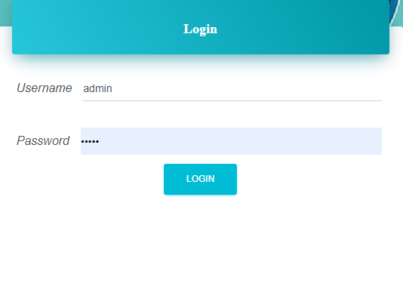
Gambar 5.7: Tampilan Form Login Admin

Pada tampilan halaman login ini, user menginput username dan password untuk masuk ke halaman admin web. Apabila salah maka akan tampil Pesan ”Salah Kombinasi Username Dan Password”, dan silahkan ulangi lagi dengan mengisi username dan password yang benar kemudian klik tombol Login.

Halaman Utama Admin

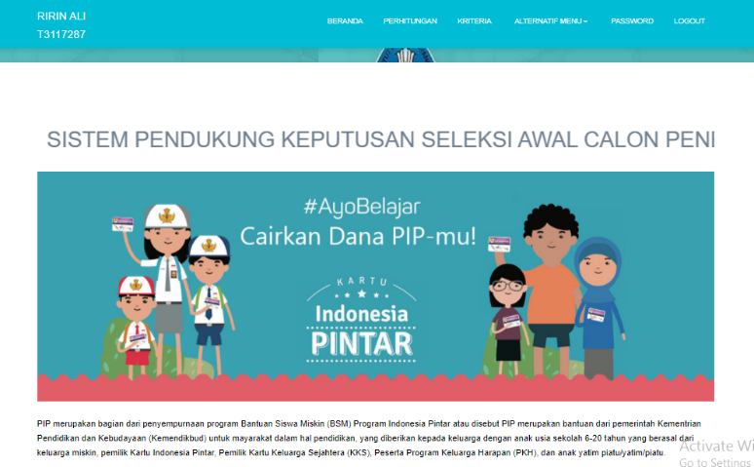

Gambar 5.8: Tampilan Halaman Utama Admin
Halaman ini berfungsi untuk menampilkan Halaman menu utama setelah melakukan proses login sebagai admin. Terdiri atas menu-menu yang terdapat di lajur atas yaitu Terdiri dari menu Beranda, Perhitungan, Kriteria, Alternatif menu (alternatif dan nilai alternatif), Password, dan Logout. Masing-masing menu tersebut memiliki fungsi berbeda-beda.

Tampilan Halaman View Data Kriteria

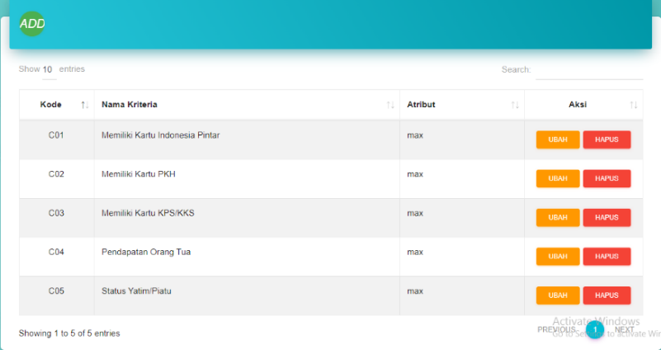

Gambar 5.9: Tampilan Halaman View Data Kriteria
Halaman ini digunakan untuk melihat data-data Kriteria penilaian, data aspek penilaian yang tampil yaitu Kode, Nama Kriteria, Atribut dan Aksi.

Tampilan Form Tambah Data Kriteria

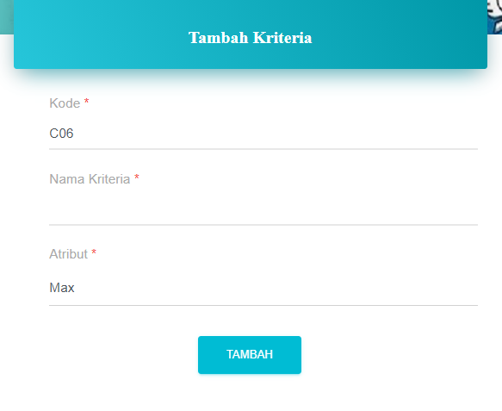
Gambar 5.10: Tampilan Form Tambah Data Kriteria
Halaman ini digunakan untuk menginput data Kriteria penilaian yang baru. Dimulai dengan mengisi Kode, Nama Kriteria dan Atribut. Untuk menambahkan data kriteria yang telah diinput, gunakan tombol Tambah.

Tampilan Halaman View Data Alternatif

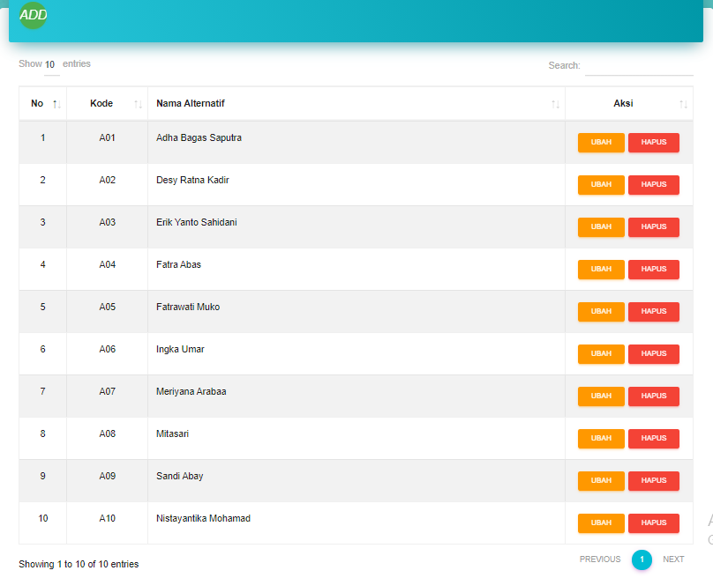

Gambar 5.11: Tampilan Halaman View Data Alternatif

Halaman ini digunakan untuk melihat data-data Alternatif, data yang tampil yaitu No, Kode, Nama Alternatif, dan Aksi. Untuk menambahkan data alternatif yang baru klik Add. Untuk Mengubah data pilih aksi Ubah, dan untuk menghapus pilih aksi Hapus.

Tampilan Form Tambah Data Alternatif

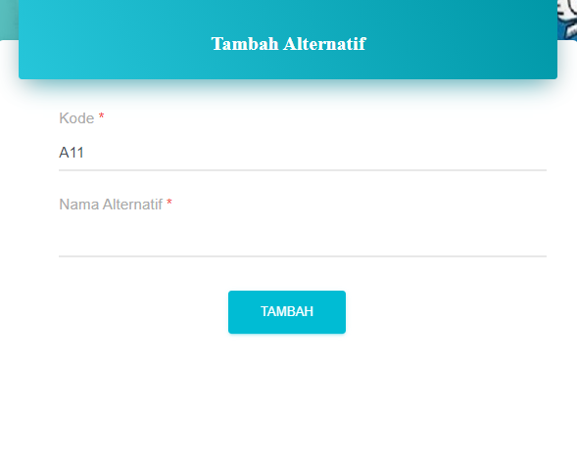
Gambar 5.12: Tampilan Form Tambah Data Alternatif

Halaman ini digunakan untuk menginput data Alternatif yang baru, Dimulai dengan mengisi Kode, Nama Alternatif, kemudian gunakan tombol Tambah.

Tampilan Halaman View Hasil Perhitungan

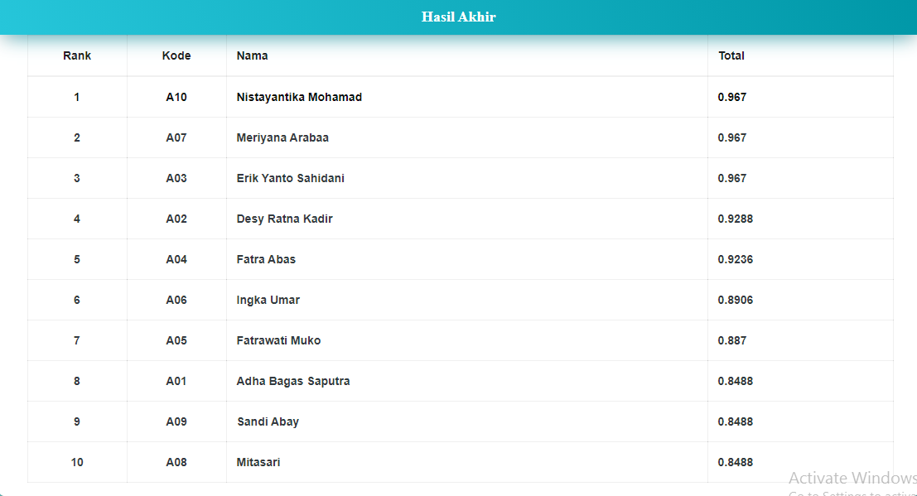

Gambar 5.13: Tampilan Halaman View Hasil Perhitungan

Halaman ini digunakan untuk melihat data hasil perhitungan. Dengan hasil akhir diurutkan dari nilai yang paling besar

BAB VI

PENUTUP PENELITIAN

Kesimpulan
Berdasarkan hasil penelitian yang dilakukan pada SMK Negeri 1 Marisa dan berbagai pembahasan yang telah diuraikan sebelumnya, maka dapat disimpulkan bahwa dalam menentukan calon penerima beasiswa PIP dapat dilakukan dengan proses yang lebih cepat dengan menggunakan Metode PSI (Preference Selection Index). Dalam perhitungannya, metode PSI mampu menghasilkan nilai Preference Indeks terbesar dan akan menjadi alternatif terbaik atau terpilih, membantu dalam menentukan nilai akhir alternatif dengan urutan alternatif yang tertinggi yang akan terpilih. Sistem pendukung keputusan ini dapat diimplementasikan serta dapat membantu mempermudah pihak sekolah memilih calon penerima beasiswa PIP yang layak yang nantinya akan direkomendasikan.

Saran
Pada Sistem Pendukung Keputusan Seleksi Awal Calon Penerima Beasiswa PIP Pada SMK Negeri 1 Marisa, ada beberapa saran yang perlu diperhatikan untuk mencapai tujuan yang diharapkan, yaitu sebagai berikut :
- Penulis berharap kepada pihak sekolah yang terkait, untuk dapat menggunakan sistem ini yaitu Sistem Pendukung Keputusan Seleksi Awal Calon Penerima Beasiswa PIP untuk lebih mempermudah dalam proses pemilihan calon penerima yang layak untuk direkomendasikan.
- Untuk penelitian selanjutnya dapat mencoba menggunakan metode lain sebagai pembanding untuk mendukung keputusan yang lebih efektif.
- Untuk pengembangan yang lebih lanjut, kriteria yang digunakan dalam sistem ini dapat berubah seiring dengan perubahan kebijakan yang ditetapkan oleh pemerintah.

DAFTAR PUSTAKA

[1] Dedi, et all. "Sistem Pendukung Keputusan Pemberian Beasiswa Untuk Menentukan Mahasiswa Berprestasi Berbasis Web Dengan Metode AHP." Jurnal Sisfotek Global 5.2 (2015).
[2] Khasanah, Ence Devi Miqratul, Zainal Arifin, and Dedy Cahyadi. "Sistem Pendukung Keputusan Seleksi Penerimaan Beasiswa Madrasah Aliyah Negeri Tenggarong Menggunakan Metode Technique For Order Preference by Similarity to Ideal Solution (TOPSIS)." Prosiding Seminar Nasional Ilmu Komputer dan Teknologi Informasi Vol. Vol. 4. No. 2. 2019.
[3] Adawiyah, Rabiah, and Isra. "Implementasi Metode Elemination Et Choix Traduisant Reality Pada Spk Calon Penerima Beasiswa PIP." Musamus Journal of Technology & Information 2.02 (2020): 34-39.
[4] Siahaan, Martina Klarasia, et all. "Sistem Pendukung Keputusan Penentuan Prioritas Pembangunan Daerah Menerapkan Metode Preference Selection Index (PSI)." KOMIK (Konferensi Nasional Teknologi Informasi dan Komputer) 2.1 (2018).
[5] Mesran, et all. "Sistem Pendukung Keputusan Pemilihan Supervisor Terbaik Pada Bagian Perencanaan Pt. Pln (Persero) Area Medan Menerapkan Preference Selection Index." KOMIK (Konferensi Nasional Teknologi Informasi dan Komputer) 2.1 (2018).
[6] Siregar, Ulfiah Romadani, and Mesran Mesran. "Sistem Pendukung Keputusan Penilaian Siswa Terbaik Pada Sekolah Menengah Pertama Menggunakan Metode Prfeence Selection Index (PSI)." Seminar Nasional Teknologi Komputer & Sains (SAINTEKS). Vol. 1. No. 1. 2020.
[7] Rizanti, Nanda Putri, Lince T. Sianturi, and Maringan Sianturi. "Sistem Pendukung Keputusan Pemilihan Siswa Pertukaran Pelajar Menggunakan Metode PSI (Preference Selection Index)." Seminar Nasional Teknologi Komputer & Sains (SAINTEKS). Vol. 1. No. 1. 2019.
[8] Saragih, Trysha Novelita. "Sistem Pendukung Keputusan Pemberian Reward Kepada Karyawan Menggunakan Metode Preference Selection Index." Seminar Nasional Teknologi Komputer & Sains (SAINTEKS). Vol. 1. No. 1. 2019.
[9] Wongso, Feri. "Perancangan Sistem Pencatatan Pajak Reklame Pada Dinas Pendapatan Kota Pekanbaru Dengan Metode Visual Basic." Jurnal Ilmiah Ekonomi dan Bisnis Unilak 13.2 (2016): 96528.
[10] Mulyadi. Sistem Akuntansi. Edisi Empat, Cetakan Kelima. Salemba Empat ; Jakarta. 2016.
[11] Sutabri, Tata. Analisis Sistem Informasi, Edisi Ke-I,CV Andi Offset, Yogyakarta. 2012.
[12] Turban, E., Sharda, R., dan Delen, D. Decisian Support System and Business Intelligence System, ninth Edition, Prentice Hall, New Jersey, USA. 2011.
[13] Sriani and Putri, R. A. ‘Analisa Sistem Pendukung Keputusan Menggunakan Metode Topsis Untuk Sistem Penerimaan Pegawai Pada Sma Al Washliyah Tanjung Morawa’, Jurnal Ilmu Komputer dan Informatika, 02(April), pp. 40–46. 2018.
[14] Rosa, A.S, & Shalahuddin, M. Rekayasa Perangkat Lunak, Informatika Bandung, Bandung, 2015.
[15] Ainun Dtf, “Metode Waterfall: Pengertian, Kelebihan & Tahapan Model Waterfall,” Salamadian Muda & Berilmu, 15 Juli 2020, [online]. Available: https://salamadian.com/metode-waterfall/ [Acessed 01 Desember 2020].
[16] Community, eWolf. Indeks Lengkap Syntax / eWolf Community, MediaKom, Yogyakarta, 2012.
[17] Rizky, Soetam. Konsep Dasar Rekayasa Perangkat Lunak. Jakarta. PT. Prestasi Pustakaraya, 2011.
[18] Rijja Shihab, “Metode White Box Dan Black Box Testing,” My Simple Life, 30 Maret 2014, [online]. Available: http://rijjasihabuddin.blogspot.com/2014/03/metode-white-box-dan-black-box-testing.html [Acessed 14 Oktober 2020].
[19] Huda, Miftahul. Cooperative Learning, Metode, Teknik, Struktur dan Penerapan. Yogyakarta: Pustaka Pelajar, 2011.
[20] Anhar, S. T. "Panduan Menguasai PHP & MySQL Secara Otodidak." Jakarta: mediakita 3 (2010).
[21] Arief, M. Rudyanto. Pemrograman web dinamis menggunakan PHP dan MySQL. Yogyakarta: Andi, 2011.
[22] Aditya, Alan Nur. Jago PHP & MySQL. Bekasi: Dunia Komputer, 2011.
[23] Sigit, Christianus. Pengantar Manajemen Proyek Berbasis Internet. Jakarta: PT. Elex Media Komputindo, 2010.
[24] Komputer, Wahana. Panduan Aplikatif dan Solusi Membuat Aplikasi Client Server dengan Visual Basic 2008. Penerbit Andi, 2010.
[25] Agung, M. Leo. Element 9 Untuk Pemula. Yogyakarta: Andi Yogyakarta, 2011.
[26] Tim penyusun. Buku Pedoman Penelitian Ilmu Komputer Proposal Skripsi Universitas Ichsan Gorontalo. Gorontalo, 2020.

Lampiran 2 : Penyelesaian Manual
- Data Alternatif
Daftar nama-nama yang akan dipilih dan menjadi alternatif untuk dijadikan calon penerima beasiswa PIP. Perhitungan dengan mengambil sampel beberapa siswa/i.

Kode | Nama Alternatif
A01 | Adha Bagas Saputra
A02 | Desy Ratna Kadir
A03 | Erik Yanto Sahidani
A04 | Fatra Abas
A05 | Fatrwawati Muko
A06 | Ingka Umar
A07 | Meriyana Arabaa
A08 | Mitasari
A09 | Sandi Abay
A10 | Nistayantika Mohamad

- Menentukan Kriteria Dan Bobot

Kriteria | Keterangan
C01 | Memiliki Kartu Indonesia Pintar
C02 | Memiliki Kartu PKH
C03 | Memiliki Kartu KPS/KKS
C04 | Pendapatan Orang Tua
C05 | Status Yatim/Piatu

Kriteria | Keterangan | Nilai Bobot
Memiliki KIP,PKH,KPS/KKS | Ya | 1
Memiliki KIP,PKH,KPS/KKS | Tidak | 0
Penghasilan Orang Tua | < Rp.500.000 | 1
Penghasilan Orang Tua | > Rp.500.000 | 0
Status Yatim/Piatu | Ya | 1
Status Yatim/Piatu | Tidak | 0

- Alternatif Untuk Kriteria

Alternatif | Kriteria
Alternatif | Memiliki Kartu Indonesia Pintar | Memiliki Kartu PKH | Memiliki Kartu KPS/KKS | Pendapatan Orang Tua | Status Yatim/Piatu
Adha Bagas Saputra | 0 | 0 | 0 | 0 | 0
Desy Ratna Kadir | 1 | 0 | 0 | 1 | 0
Erik Yanto Sahidani | 1 | 0 | 1 | 1 | 0
Fatra Abas | 0 | 0 | 0 | 1 | 1
Fatrawati Muko | 0 | 0 | 1 | 0 | 0
Ingka Umar | 0 | 0 | 0 | 1 | 0
Meriyana Arabaa | 1 | 0 | 1 | 1 | 0
Mitasari | 0 | 0 | 0 | 0 | 0
Sandi Abay | 0 | 0 | 0 | 0 | 0
Nistayantika Mohamad | 1 | 0 | 1 | 1 | 0

Untuk menyelesaikan masalah diatas dengan metode PSI akan dilakukan sesuai dengan langkah-langkah yang telah dijelaskan.

- Tentukan masalahnya

Alternatif | Kriteria
Alternatif | C01 | C02 | C03 | C04 | C05
A01 | 0 | 0 | 0 | 0 | 0
A02 | 1 | 0 | 0 | 1 | 0
A03 | 1 | 0 | 1 | 1 | 0
A04 | 0 | 0 | 0 | 1 | 1
A05 | 0 | 0 | 1 | 0 | 0
A06 | 0 | 0 | 0 | 1 | 0
A07 | 1 | 0 | 1 | 1 | 0
A08 | 0 | 0 | 0 | 0 | 0
A09 | 0 | 0 | 0 | 0 | 0
A10 | 1 | 0 | 1 | 1 | 0
Max | 1 | 0 | 1 | 1 | 1
Min | 0 | 0 | 0 | 0 | 0

- Merumuskan matriks keputusan
$X_{ij}=\left[\begin{matrix}0 & 0 & 0 & 0 & 0 \\ 1 & 0 & 0 & 1 & 0 \\ 1 & 0 & 1 & 1 & 0 \\ 0 & 0 & 0 & 1 & 1 \\ 0 & 0 & 1 & 0 & 0 \\ 0 & 0 & 0 & 1 & 0 \\ 1 & 0 & 1 & 1 & 0 \\ 0 & 0 & 0 & 0 & 0 \\ 0 & 0 & 0 & 0 & 0 \\ 1 & 0 & 1 & 1 & 0\end{matrix}\right]$

- Normalisasi matriks keputusan, dari perhitungan diperoleh matriks N_{ij}
Nij $= \frac{Xij}{Xjmax}$
C01  $\frac{X_{11}}{{X_{1}}^{max}}$ = $\frac{0}{1}$ = 0  $\frac{X_{21}}{{X_{1}}^{max}}$ = $\frac{1}{1}$ = 1  $\frac{X_{31}}{{X_{1}}^{max}}$ = $\frac{1}{1}$ = 1  $\frac{X_{41}}{{X_{1}}^{max}}$ = $\frac{0}{1}$ = 0  $\frac{X_{51}}{{X_{1}}^{max}}$ = $\frac{0}{1}$ = 0  C03  $\frac{X_{13}}{{X_{1}}^{max}}$ = $\frac{0}{1}$ = 0  $\frac{X_{23}}{{X_{1}}^{max}}$ = $\frac{0}{1}$ = 0  $\frac{X_{33}}{{X_{1}}^{max}}$ = $\frac{1}{1}$ = 1  $\frac{X_{43}}{{X_{1}}^{max}}$ = $\frac{0}{1}$ = 0  $\frac{X_{53}}{{X_{1}}^{max}}$ = $\frac{1}{1}$ = 1 | $\frac{X_{61}}{{X_{1}}^{max}}$ = $\frac{0}{1}$ = 0  $\frac{X_{71}}{{X_{1}}^{max}}$ = $\frac{1}{1}$ = 1  $\frac{X_{81}}{{X_{1}}^{max}}$ = $\frac{0}{1}$ = 0  $\frac{X_{91}}{{X_{1}}^{max}}$ = $\frac{0}{1}$ = 0  $\frac{X_{101}}{{X_{1}}^{max}}$ = $\frac{1}{1}$ = 1  $\frac{X_{63}}{{X_{1}}^{max}}$ = $\frac{0}{1}$ = 0  $\frac{X_{73}}{{X_{1}}^{max}}$ = $\frac{1}{1}$ = 1  $\frac{X_{83}}{{X_{1}}^{max}}$ = $\frac{0}{1}$ = 0  $\frac{X_{93}}{{X_{1}}^{max}}$ = $\frac{0}{1}$ = 0  $\frac{X_{103}}{{X_{1}}^{max}}$ = $\frac{1}{1}$ = 1 | C02  $\frac{X_{12}}{{X_{1}}^{max}}$ = $\frac{0}{0}$ = 0  $\frac{X_{22}}{{X_{1}}^{max}}$ = $\frac{0}{0}$ = 0  $\frac{X_{32}}{{X_{1}}^{max}}$ = $\frac{0}{0}$ = 0  $\frac{X_{42}}{{X_{1}}^{max}}$ = $\frac{0}{0}$ = 0  $\frac{X_{52}}{{X_{1}}^{max}}$ = $\frac{0}{0}$ = 0  C04  $\frac{X_{14}}{{X_{1}}^{max}}$ = $\frac{0}{1}$ = 0  $\frac{X_{24}}{{X_{1}}^{max}}$ = $\frac{1}{1}$ = 1  $\frac{X_{34}}{{X_{1}}^{max}}$ = $\frac{1}{1}$ = 1  $\frac{X_{44}}{{X_{1}}^{max}}$ = $\frac{1}{1}$ = 1  $\frac{X_{54}}{{X_{1}}^{max}}$ = $\frac{0}{1}$ = 0 | $\frac{X_{62}}{{X_{1}}^{max}}$ = $\frac{0}{0}$ = 0  $\frac{X_{72}}{{X_{1}}^{max}}$ = $\frac{0}{0}$ = 0  $\frac{X_{82}}{{X_{1}}^{max}}$ = $\frac{0}{0}$ = 0  $\frac{X_{92}}{{X_{1}}^{max}}$ = $\frac{0}{0}$ = 0  $\frac{X_{102}}{{X_{1}}^{max}}$ = $\frac{0}{0}$ = 0  $\frac{X_{64}}{{X_{1}}^{max}}$ = $\frac{1}{1}$ = 1  $\frac{X_{74}}{{X_{1}}^{max}}$ = $\frac{1}{1}$ = 1  $\frac{X_{84}}{{X_{1}}^{max}}$ = $\frac{0}{1}$ = 0  $\frac{X_{94}}{{X_{1}}^{max}}$ = $\frac{0}{1}$ = 0  $\frac{X_{104}}{{X_{1}}^{max}}$ = $\frac{1}{1}$ = 1
C05  $\frac{X_{15}}{{X_{1}}^{max}}$ = $\frac{0}{1}$ = 0  $\frac{X_{25}}{{X_{1}}^{max}}$ = $\frac{0}{1}$ = 0  $\frac{X_{35}}{{X_{1}}^{max}}$ = $\frac{0}{1}$ = 0  $\frac{X_{45}}{{X_{1}}^{max}}$ = $\frac{1}{1}$ = 1  $\frac{X_{55}}{{X_{1}}^{max}}$ = $\frac{0}{1}$ = 0 | $\frac{X_{65}}{{X_{1}}^{max}}$ = $\frac{0}{1}$ = 0  $\frac{X_{75}}{{X_{1}}^{max}}$ = $\frac{0}{1}$ = 0  $\frac{X_{85}}{{X_{1}}^{max}}$ = $\frac{0}{1}$ = 0  $\frac{X_{95}}{{X_{1}}^{max}}$ = $\frac{0}{1}$ = 0  $\frac{X_{105}}{{X_{1}}^{max}}$ = $\frac{0}{1}$ = 0

$N_{ij}=\left[\begin{matrix}0 & 0 & 0 & 0 & 0 \\ 1 & 0 & 0 & 1 & 0 \\ 1 & 0 & 1 & 1 & 0 \\ 0 & 0 & 0 & 1 & 1 \\ 0 & 0 & 1 & 0 & 0 \\ 0 & 0 & 0 & 1 & 0 \\ 1 & 0 & 1 & 1 & 0 \\ 0 & 0 & 0 & 0 & 0 \\ 0 & 0 & 0 & 0 & 0 \\ 1 & 0 & 1 & 1 & 0\end{matrix}\right]$

Melakukan penjumlahan matriks $N_{ij}$ dari setiap atribut
$$\sum_{i=1}^{n}{N_{ij}= N_{11}}+N_{21}+N_{31}+N_{41}+N_{51}+…+N_{mn}$$
$$\sum_{i=1}^{n}{N_{ij}= N_{11}}+N_{21}+N_{31}+N_{41}+N_{51}+N_{61}+N_{71}+N_{81}+N_{91}+N_{101}$$
$=0+1+1+0+0+0+1+0+0+1$
$=4$
$$\sum_{i=1}^{n}{N_{ij}=N_{12}}+N_{22}+N_{32}+N_{42}+N_{52}+N_{62}+N_{72}+N_{82}+N_{92}+N_{102}$$
$=0+0+0+0+0+0+0+0+0+0$
$=0$
$$\sum_{i=1}^{n}{N_{ij}=N_{13}}+N_{23}+N_{33}+N_{43}+N_{53}+N_{63}+N_{73}+N_{83}+N_{93}+N_{103}$$
$=0+0+1+0+1+0+1+0+0+1$
$=4$
$$\sum_{i=1}^{n}{N_{ij}=N_{14}}+N_{24}+N_{34}+N_{44}+N_{54}+N_{64}+N_{74}+N_{84}+N_{94}+N_{104}$$
$=0+1+1+1+0+1+1+0+0+1$
$=6$
$$\sum_{i=1}^{n}{N_{ij}=N_{15}}+N_{25}+N_{35}+N_{45}+N_{55}+N_{65}+N_{75}+N_{85}+N_{95}+N_{105}$$
$=0+0+0+1+0+0+0+0+0+0$
$=1$

Hasil yang diperoleh dari perhitungan diatas adalah sebagai berikut :
$\sum_{i=1}^{n}{N_{ij}= \left[\begin{matrix}4 & 0 & 4 & 6 & 1\end{matrix}\right]}$

- Menghitung nilai mean dari data yang telah dinormalisasi.
$$N= \frac{1}{n}\sum_{1=1}^{n}{N_{ij }}$$
$$N= \frac{1}{n} N_{ij }$$
$$N= \frac{1}{10} 4=0,4$$
$$N= \frac{1}{10} 0=0$$
$$N= \frac{1}{10} 4=0,4$$
$$N= \frac{1}{10} 6=0,6$$
$$N= \frac{1}{10} 1=0,1$$

Hasil dari perhitungan diatas mendapatkan nilai mean yaitu :
$N=\left[\begin{matrix}0.4 & 0 & 0.4 & 0.6 & 0.1\end{matrix}\right]$

- Menghitung nilai variasi preferensi.
$N_{ij}$diambil dari nilai yang telah dinormalisasi.
$ϕ_{j}=\sum_{i=1}^{n}{ \left[N_{ij}-N\right]}$²
$ϕ_{j1}$  $ϕ_{j}$ = [0 - 0,4]² = 0,16  $ϕ_{j}$ = [1 - 0,4]² = 0,36  $ϕ_{j}$ = [1 - 0,4]² = 0,36  $ϕ_{j}$ = [0 - 0,4]² = 0,16  $ϕ_{j}$ = [0 - 0,4]² = 0,16  $ϕ_{j}$ = [0 - 0,4]² = 0,16  $ϕ_{j}$ = [1 - 0,4]² = 0,36  $ϕ_{j}$ = [0 - 0,4]² = 0,16  $ϕ_{j}$ = [0 - 0,4]² = 0,16  $ϕ_{j}$ = [1 - 0,4]² = 0,36 | $ϕ_{j2}$  $ϕ_{j}$ = [0 - 0]² = 0  $ϕ_{j}$ = [0 - 0]² = 0  $ϕ_{j}$ = [0 - 0]² = 0  $ϕ_{j}$ = [0 - 0]² = 0  $ϕ_{j}$ = [0 - 0]² = 0  $ϕ_{j}$ = [0 - 0]² = 0  $ϕ_{j}$ = [0 - 0]² = 0  $ϕ_{j}$ = [0 - 0]² = 0  $ϕ_{j}$ = [0 - 0]² = 0  $ϕ_{j}$ = [0 - 0]² = 0 | $ϕ_{j3}$  $ϕ_{j}$ = [0 – 0,4]² = 0,16  $ϕ_{j}$ = [0 – 0,4]² = 0,16  $ϕ_{j}$ = [1 – 0,4]² = 0,36  $ϕ_{j}$ = [0 – 0,4]² = 0,16  $ϕ_{j}$ = [1– 0,4]² = 0,36  $ϕ_{j}$ = [0 – 0,4]² = 0,16  $ϕ_{j}$ = [1 – 0,4]² = 0,36  $ϕ_{j}$ = [0 – 0,4]² = 0,16  $ϕ_{j}$ = [0 – 0,4]² = 0,16  $ϕ_{j}$ = [1 – 0,4]² = 0,36
$ϕ_{j4}$  $ϕ_{j}$ = [0 - 0,6]² = 0,36  $ϕ_{j}$ = [1 - 0,6]² = 0,16  $ϕ_{j}$ = [1 - 0,6]² = 0,16  $ϕ_{j}$ = [1 - 0,6]² = 0,16  $ϕ_{j}$ = [0 - 0,6]² = 0,36  $ϕ_{j}$ = [1 - 0,6]² = 0,16  $ϕ_{j}$ = [1 - 0,6]² = 0,16  $ϕ_{j}$ = [0 - 0,6]² = 0,36  $ϕ_{j}$ = [0 - 0,6]² = 0,36  $ϕ_{j}$ = [1 - 0,6]² = 0,16 | $ϕ_{j5}$  $ϕ_{j}$ = [0 – 0,1]² = 0,01  $ϕ_{j}$ = [0 – 0,1]² = 0,01  $ϕ_{j}$ = [0 – 0,1]² = 0,01  $ϕ_{j}$ = [1 – 0,1]² = 0,81  $ϕ_{j}$ = [0 – 0,1]² = 0,01  $ϕ_{j}$ = [0 – 0,1]² = 0,01  $ϕ_{j}$ = [0 – 0,1]² = 0,01  $ϕ_{j}$ = [0 – 0,1]² = 0,01  $ϕ_{j}$ = [0 – 0,1]² = 0,01  $ϕ_{j}$ = [0 – 0,1]² = 0,01

Hasil perhitungan pangkat pada matriks $ϕ_{j}$
$ϕ_{j}=\left[\begin{matrix}0,16 & 0 & 0.16 & 0.36 & 0.01 \\ 0.36 & 0 & 0.16 & 0.16 & 0.01 \\ 0.36 & 0 & 0.36 & 0.16 & 0.01 \\ 0.16 & 0 & 0.16 & 0.16 & 0.81 \\ 0.16 & 0 & 0.36 & 0.36 & 0.01 \\ 0.16 & 0 & 0.16 & 0.16 & 0.01 \\ 0.36 & 0 & 0.36 & 0.16 & 0.01 \\ 0.16 & 0 & 0.16 & 0.36 & 0.01 \\ 0.16 & 0 & 0.16 & 0.36 & 0.01 \\ 0.36 & 0 & 0.36 & 0.16 & 0.01\end{matrix}\right]$

Kemudian menjumlahkan hasil nilai pangkat pada matriks $ϕ_{j}$
Hasil matriks $ϕ_{j}$ :
$ϕ_{j}=\left[\begin{matrix}2.4 & 0 & 2.4 & 2.4 & 0.9\end{matrix}\right]$

- Penyimpangan Dalam Nilai Preferensi
$$Ω_{j}=1- ϕ_{j}$$
$=1- 2,4$ = 1,4
$=1- 0$= 1
$=1- 2,4$= 1,4
$=1- 2,4$= 1,4
$=1- 0,9$= 0,1
Hasil perhitungan nilai preferensi menghasilkan matriks $Ω_{j}$
$Ω_{j}=\left[\begin{matrix}1.4 & 1 & 1.4 & 1.4 & 0.1\end{matrix}\right]$
Menghitung total nilai keseluruhan pada matriks $Ω_{j}$
$$ΣΩ_{j}=1,4+1+1,4+1,4+0,1=5,3$$

- Tentukan kriteria bobotnya
$$ω_{j}=\frac{Ω_{j}}{\sum_{j=1}^{m}{Ω_{j}}}$$
$$ω_{j}=\frac{1,4}{5,3}=0,2641$$
$$ω_{j}=\frac{1}{5,3}=0,1887$$
$$ω_{j}=\frac{1,4}{5,3}=0,2641$$
$$ω_{j}=\frac{1,4}{5,3}=0,2641$$
$$ω_{j}=\frac{0,1}{5,3}=0,0189$$
Hasil perhitungan nilai keseluruhan kriteria bobotnya $ω_{j}$
$ω_{j}=\left[\begin{matrix}0,2641 & 0,1887 & 0,2641 & 0,2641 & 0,0189\end{matrix}\right]$

- Hitung PSI
$N_{ij}$ Diambil dari nilai yang telah dinormalisasi.
$$θ_{i}=\sum_{j=1}^{m}{N_{ij}ω_{j}}$$
$$θ_{i1}$$  $$θ_{i}=0 . 0,2641=0$$  $θ_{i}=1 . 0,2641=0$,2641  $θ_{i}=1 . 0,2641=0$,2641  $$θ_{i}=0 . 0,2641=0$$  $$θ_{i}=0 . 0,2641=0$$  $$θ_{i}=0 . 0,2641=0$$  $θ_{i}=1 . 0,2641=0$,2641  $$θ_{i}=0 . 0,2641=0$$  $$θ_{i}=0 . 0,2641=0$$  $θ_{i}=1 . 0,2641=0$,2641 | $$θ_{i2}$$  $$θ_{i}=0 . 0,1887=0$$  $$θ_{i}=0 . 0,1887=0$$  $$θ_{i}=0 . 0,1887=0$$  $$θ_{i}=0 . 0,1887=0$$  $$θ_{i}=0 . 0,1887=0$$  $$θ_{i}=0 . 0,1887=0$$  $$θ_{i}=0 . 0,1887=0$$  $$θ_{i}=0 . 0,1887=0$$  $$θ_{i}=0 . 0,1887=0$$  $$θ_{i}=0 . 0,1887=0$$
$$θ_{i3}$$  $$θ_{i}=0 . 0,2641=0$$  $$θ_{i}=0 . 0,2641=0$$  $θ_{i}=1 . 0,2641=0$,2641  $$θ_{i}=0 . 0,2641=0$$  $θ_{i}=1 . 0,2641=0$,2641  $$θ_{i}=0 . 0,2641=0$$  $θ_{i}=1 . 0,2641=0$,2641  $$θ_{i}=0 . 0,2641=0$$  $$θ_{i}=0 . 0,2641=0$$  $θ_{i}=1 . 0,2641=0$,2641 | $$θ_{i4}$$  $$θ_{i}=0 . 0,2641=0$$  $$θ_{i}=1 . 0,2641=0,2641$$  $θ_{i}=1 . 0,2641=0$,2641  $θ_{i}=1 . 0,2641=0$,2641  $$θ_{i}=0 . 0,2641=0$$  $θ_{i}=1 . 0,2641=0$,2641  $θ_{i}=1 . 0,2641=0$,2641  $$θ_{i}=0 . 0,2641=0$$  $$θ_{i}=0 . 0,2641=0$$  $θ_{i}=1 . 0,2641=0$,2641
$$θ_{i5}$$
$$θ_{i}=0 . 0,0189=0$$
$$θ_{i}=0 . 0,0189=0$$
$$θ_{i}=0 . 0,0189=0$$
$θ_{i}=1 . 0,0189=0$,0189
$$θ_{i}=0 . 0,0189=0$$
$$θ_{i}=0 . 0,0189=0$$
$$θ_{i}=0 . 0,0189=0$$
$$θ_{i}=0 . 0,0189=0$$
$$θ_{i}=0 . 0,0189=0$$
$$θ_{i}=0 . 0,0189=0$$

Hasil perhitungan perkalian pada matriks $θ_{i}$
$θ_{i}=\left[\begin{matrix}0 & 0 & 0 & 0 & 0 \\ 0.2641 & 0 & 0 & 0.2641 & 0 \\ 0.2641 & 0 & 0.2641 & 0.2641 & 0 \\ 0 & 0 & 0 & 0.2641 & 0.0189 \\ 0 & 0 & 0.2641 & 0 & 0 \\ 0 & 0 & 0 & 0.2641 & 0 \\ 0.2641 & 0 & 0.2641 & 0.2641 & 0 \\ 0 & 0 & 0 & 0 & 0 \\ 0 & 0 & 0 & 0 & 0 \\ 0.2641 & 0 & 0.2641 & 0.2641 & 0\end{matrix}\right]$

$$θ_{i}=0+0,+0+0+0,=0$$
$$θ_{i}=0,2641+0+0+0,2641+0=0,5282$$
$$θ_{i}=0,2641+0+0,2641+0,2641+0=0,7923$$
$$θ_{i}=0+0+0+0,2641+0,0189=0,283$$
$$θ_{i}=0+0+0,2641+0+0=0,2641$$
$$θ_{i}=0+0+0+0,2641+0=0,2641$$
$$θ_{i}=0,2641+0+0,2641+0,2641+0=0,7923$$
$$θ_{i}=0+0+0+0+0=0$$
$$θ_{i}=0+0+0+0+0=0$$
$$θ_{i}=0,2641+0+0,2641+0,2641+0=0,7923$$

Hasil akhir pada matriks $θ_{i}$
$θ_{i}=\left[\begin{matrix}0 \\ 0.5282 \\ 0.7923 \\ 0.283 \\ 0.2641 \\ 0.2641 \\ 0.7923 \\ 0 \\ 0 \\ 0.7923\end{matrix}\right]$

- Hasil akhir masing-masing alternatif digolongkan menurut descending atau menaik untuk memudahkan manajerial interpretasi hasilnya.

Alternatif | Keterangan | Nilai | Rangking
A10 | Nistayantika Mohamad | 0.7923 | 1
A07 | Meriyana Arabaa | 0.7923 | 2
A03 | Erik Yanto Sahidani | 0.7923 | 3
A02 | Desy Ratna Kadir | 0.5282 | 4
A04 | Fatra Abas | 0.283 | 5
A06 | Ingka Umar | 0.2641 | 6
A05 | Fatrawati Muko | 0.2641 | 7
A01 | Adha Bagas Saputra | 0 | 8
A09 | Sandi Abay | 0 | 9
A08 | Mitasari | 0 | 10

Lampiran 4 : Potongan Kode Program
Index
<?php
include 'functions.php';

?>

<!DOCTYPE html>
<html lang="en">

<head>
<meta charset="utf-8" />
<link rel="apple-touch-icon" sizes="76x76" href="assets/img/apple-icon.png">
<link rel="icon" type="image/png" href="assets/img/favicon.png">
<meta http-equiv="X-UA-Compatible" content="IE=edge,chrome=1" />
<title>
SPK BEASISWA
</title>
<meta content='width=device-width, initial-scale=1.0, shrink-to-fit=no' name='viewport' />
<!-- Fonts and icons -->
<link rel="stylesheet" type="text/css"
href="https://fonts.googleapis.com/css?family=Roboto:300,400,500,700|Roboto+Slab:400,700|Material+Icons" />
<link rel="stylesheet" href="https://maxcdn.bootstrapcdn.com/font-awesome/latest/css/font-awesome.min.css">
<!-- CSS Files -->
<link href="assets/css/material-kit.css?v=2.0.7" rel="stylesheet" />
<link rel="stylesheet" type="text/css" href="assets/css/datatables.min.css"/>
<!-- CSS Just for demo purpose, don't include it in your project -->
<link href="assets/demo/demo.css" rel="stylesheet" />

<style>
.section_psi {
padding: 0px 0;
}
</style>
</head>

<body class="index-page sidebar-collapse">

<nav class="navbar navbar-inverse navbar-expand-lg bg-info">
<div class="container">
<div class="navbar-translate">
<a class="navbar-brand" href="https://demos.creative-tim.com/material-kit/index.html">
RIRIN ALI <br> T3117287 </a>
<button class="navbar-toggler" type="button" data-toggle="collapse" aria-expanded="false"
aria-label="Toggle navigation">
<span class="sr-only">Toggle navigation</span>
<span class="navbar-toggler-icon"></span>
<span class="navbar-toggler-icon"></span>
<span class="navbar-toggler-icon"></span>
</button>
</div>
<div class="collapse navbar-collapse">
<ul class="navbar-nav ml-auto">
<li class="nav-item"><a href="?m=home" class="nav-link icon d-flex align-items-center"><i
class="ion-ios-home mr-2"></i> Beranda</a></li>
<li class="nav-item"><a href="?m=hitung" class="nav-link icon d-flex align-items-center"><i
class="ion-ios-compass mr-1"></i> Perhitungan</a></li>
<?php if($_SESSION['login']):?>
<li class="nav-item"><a href="?m=kriteria" class="nav-link icon d-flex align-items-center"><i
class="ion-ios-compass mr-1"></i> Kriteria</a></li>
<li class="nav-item df-elx dropdown">
<a class="nav-link d-flex align-items-center dropdown-toggle" href="#" id="navbarDropdown"
role="button" data-toggle="dropdown" aria-haspopup="true" aria-expanded="false"><i
class="ion-ios-apps mr-2"></i>
Alternatif Menu
</a>
<div class="dropdown-menu" aria-labelledby="navbarDropdown">
<a href="?m=alternatif" class="dropdown-item"><i class="ion-ios-apps mr-2"></i>
Alternatif</a>
<a href="?m=rel_alternatif" class="dropdown-item"><i class="ion-ios-document mr-2"></i>
Nilai Alternatif</a>
</div>
</li>

<li class="nav-item"><a href="?m=password" class="nav-link icon d-flex align-items-center"><i
class="ion-ios-lock mr-2"></i> Password</a></li>
<li class="nav-item"><a href="aksi.php?act=logout"
class="nav-link icon d-flex align-items-center"><i class="ion-ios-settings mr-1"></i>
Logout</a></li>

Alternatif
<div class="container ">
<div class="col-md-12 " style="margin-top: 100px;">
<div class="card mt-10">
<div class="card-header card-header-info">
<a href="?m=alternatif_tambah" class="btn btn-success btn-fab btn-round">
<i class="material-icons">add</i>
<div class="ripple-container"></div>
</a>
</div>
<div class="card-body">
<table id="cpi_table" class="table table-bordered table-hover table-striped mt-5">
<thead>
<tr>
<th class="text-center" width="30px">No</th>
<th class="text-center" width="80px">Kode</th>
<th>Nama Alternatif</th>
<th class="text-center" width="150px">Aksi</th>
</tr>
</thead>
<?php
$rows = $db->get_results("SELECT *
FROM tb_alternatif
ORDER BY kode_alternatif");
$no=0;
foreach($rows as $row):?>

Hitung
<?php
$rel_alternatif = get_rel_alternatif();
foreach ($KRITERIA as $key => $val) {
$bobot[$key] = $val->bobot;
$atribut[$key] = $val->atribut;
}
$psi = new PSI($rel_alternatif, $bobot, $atribut);

?>

<div class="section_psi">

<div class="container">
<div class="row">

</div>
</div>
</div>
<div class="section_psi">
<div class="container">
<div class="row">
<div class="col-lg-12 mx-auto">
<div class="card card-login">
<div class="card-header-info text-center">
<h4 class="card-title my-2">Data Alternatif</h4>
</div>
<div class="card-body ml-4">
<table class="table table-bordered table-striped table-hover ">
<thead>
<tr>
<th class="text-center" width="80px">Kode</th>
<th>Nama</th>
<?php foreach ($KRITERIA as $key => $val) : ?>
<th><?= $val->nama_kriteria ?></th>
<?php endforeach ?>
</tr>
</thead>
<?php foreach ($rel_alternatif as $key => $val) : ?>
<tr>
<td class="text-center" width="80px"><?= $key ?></td>
<td><?= $ALTERNATIF[$key] ?></td>
<?php foreach ($val as $k => $v) : ?>
<td><b><?= $v ?></b></td>
<?php endforeach ?>
</tr>
<?php endforeach ?>
</table>
</div>
</div>
</div>
</div>
</div>
</div>
<div class="section_cpi">
<div class="container">
<div class="row">
<div class="col-lg-12 mx-auto">
<div class="card card-login">
<div class="card-header-info text-center">
<h4 class="card-title my-2">Matrix Perhitungan</h4>
</div>
<div class="card-body ml-4">
<table class="table table-bordered table-striped table-hover ">
<thead>
<tr>
<th class="text-center" width="120px">Kode</th>
<?php foreach ($KRITERIA as $key => $val) : ?>
<th><?= $key ?></th>
<?php endforeach ?>
</tr>
</thead>
<?php foreach ($psi->normal as $key => $val) : ?>
<tr>
<td class="text-center" width="120px"><?= $key ?></td>
<?php foreach ($val as $k => $v) : ?>
<td><b><?= round($v, 4) ?></b></td>
<?php endforeach ?>
</tr>
<?php endforeach ?>

Kriteria
<div class="container ">
<div class="col-md-12 " style="margin-top: 100px;">
<div class="card mt-10">
<div class="card-header card-header-info">
<a href="?m=kriteria_tambah" class="btn btn-success btn-fab btn-round">
<i class="material-icons">add</i>
<div class="ripple-container"></div>
</a>

</div>
<div class="card-body">
<table id="cpi_table" class="table table-bordered table-hover table-striped ">
<thead>
<tr>
<th class="text-center" width="80px">Kode</th>
<th>Nama Kriteria</th>
<th>Atribut</th>

<th class="text-center" width="150px">Aksi</th>
</tr>
</thead>
<?php

$rows = $db->get_results("SELECT * FROM tb_kriteria ORDER BY kode_kriteria");
$no=0;
$bobot = 0;
foreach($rows as $row): $bobot+=$row->bobot?>

Rel Alternatif
<div class="container ">
<div class="col-md-12 " style="margin-top: 100px;">
<div class="card mt-10">
<div class="card-header card-header-info">

<a target="_blank" href="cetak.php?m=rel_alternatif" class="btn btn-info ">

</a>
</div>
<div class="card-body">
<table id="psi_table" class="table table-bordered table-hover table-striped">
<thead>
<tr>
<th>Kode</th>
<th>Nama Alternatif</th>
<?php foreach($KRITERIA as $key => $val):?>
<th><?=$val->nama_kriteria?></th>
<?php endforeach?>
<th>Aksi</th>
</tr>
</thead>
<?php

$rows = $db->get_results("SELECT *
FROM tb_alternatif a
ORDER BY kode_alternatif");
$rel_alternatif = get_rel_alternatif();
foreach($rows as $row):?>
<tr>
<td><?=$row->kode_alternatif?></td>
<td><?=$row->nama_alternatif?></td>
<?php foreach($rel_alternatif[$row->kode_alternatif] as $k => $v):?>
<td><?=$v?></td>
<?php endforeach?>
<td>
<a class="btn btn-sm btn-warning"
href="?m=rel_alternatif_ubah&ID=<?=$row>kode_alternatif?>">Ubah</a>
</td>
</tr>
<?php endforeach?>
</table>
</div>
</div>
</div>
</div>


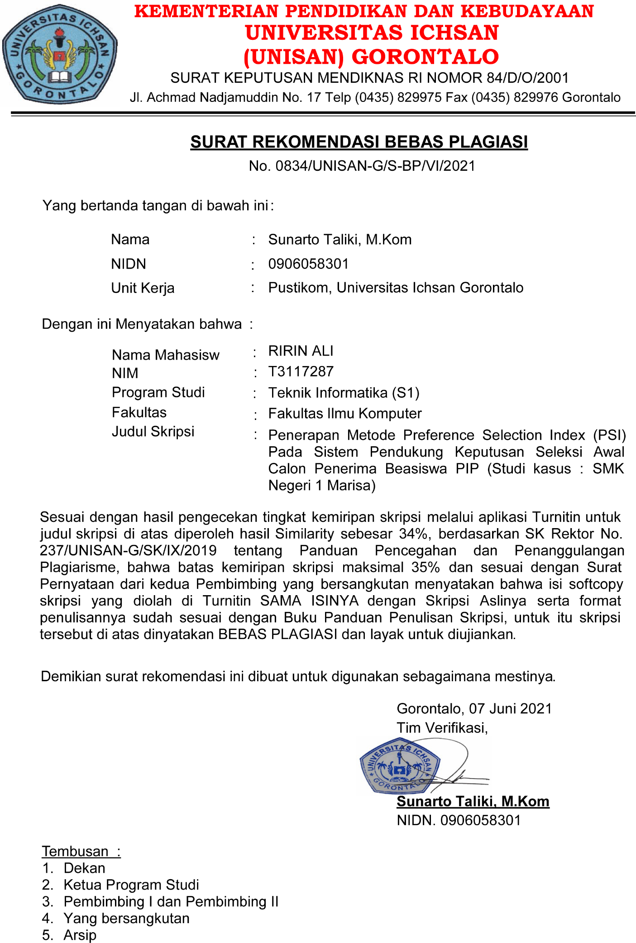
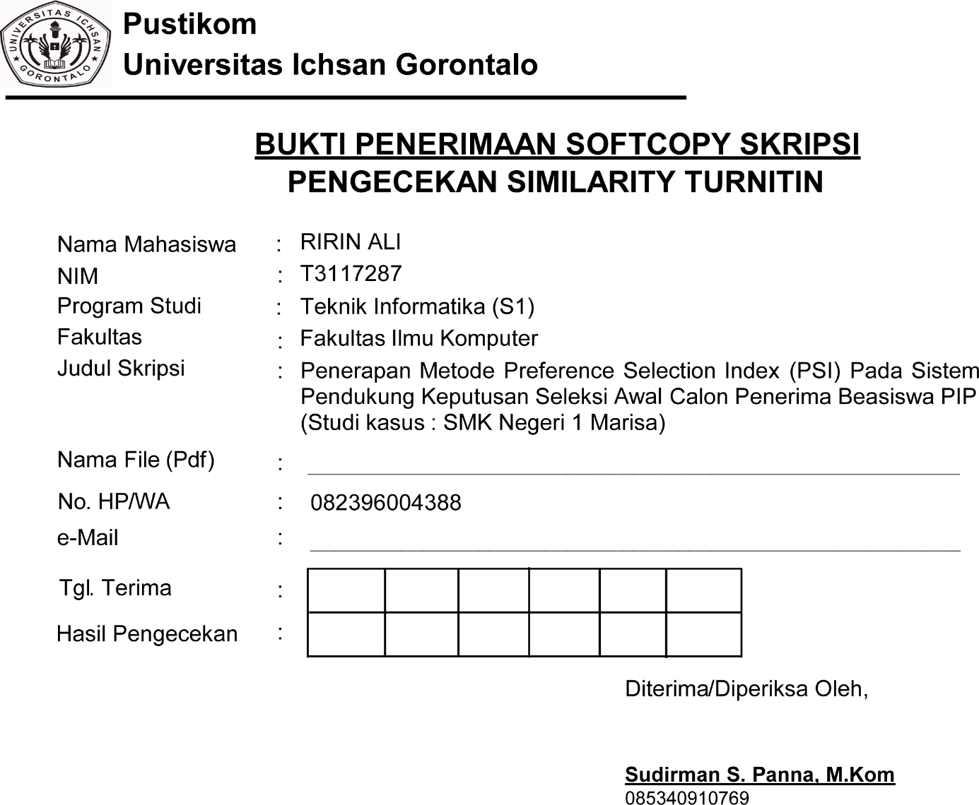
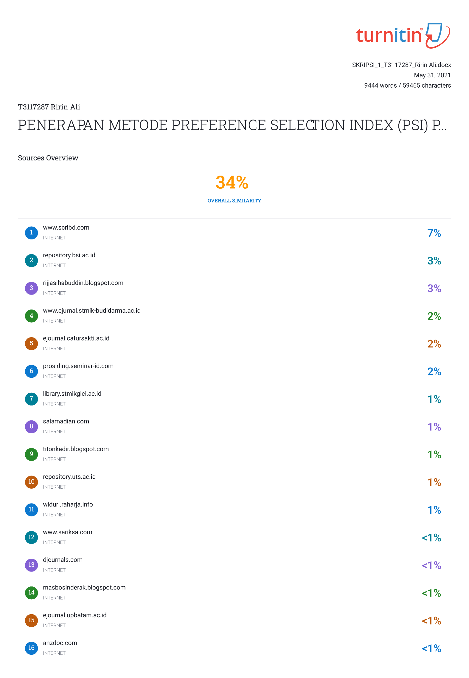

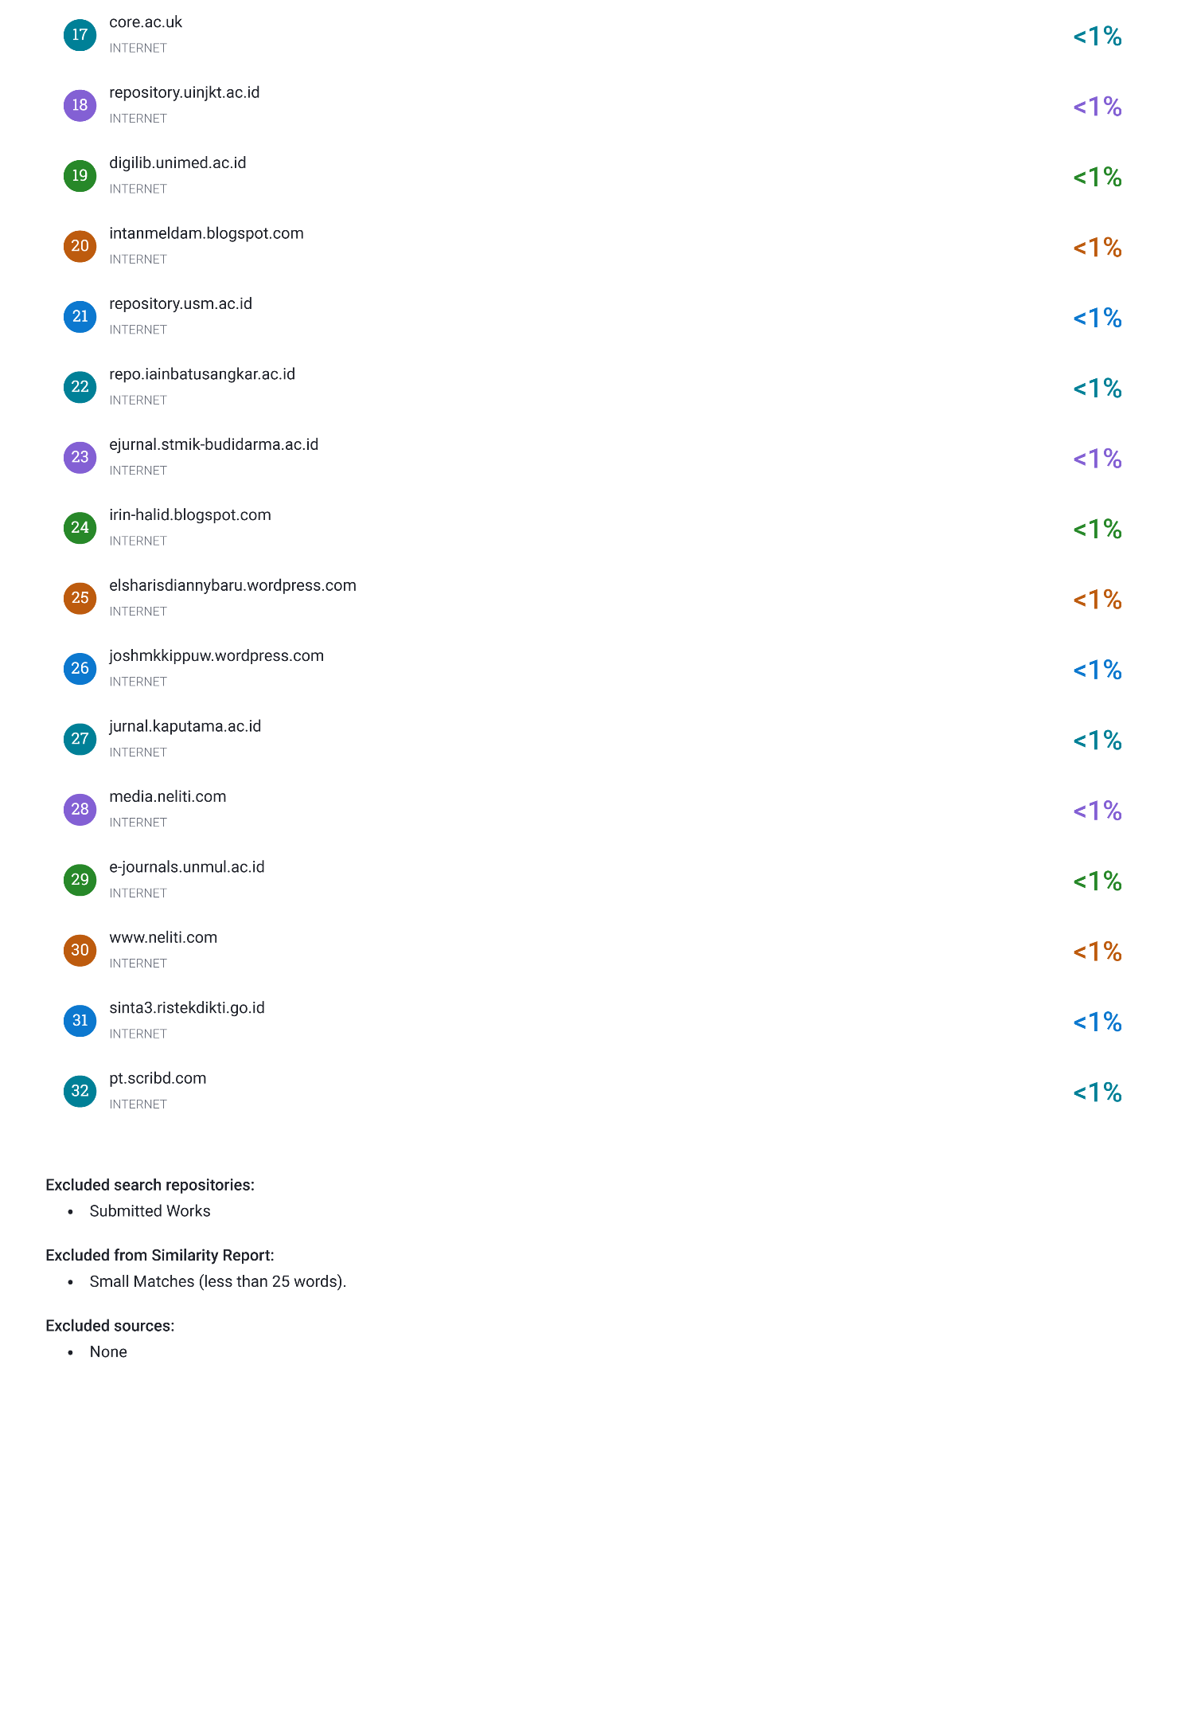
Lampiran 5 : Riwayat Hidup Peneliti
RIWAYAT HIDUP PENELITI

Nama : RIRIN ALI
Tempat, Tgl Lahir : Balayo, 10 mei 1999
Pekerjaan : Mahasiswi
Email : ririnali931@gmail.com

Riwayat Pendidikan :
- Tahun 2011, Menyelesaikan Pendidikan Di Sekolah Dasar SD Inpres Patuhu
- Tahun 2014, Menyelesaikan Pendidikan Di SMP Negeri 3 Randangan.
- Tahun 2017, Menyelesaikan Pendidikan Di SMA Negeri 1 Randangan.
- Tahun 2017, Menjadi Mahasiswi Fakultas Ilmu Komputer Jurusan Teknik Informatika Di Universitas Ichsan Gorontalo.

